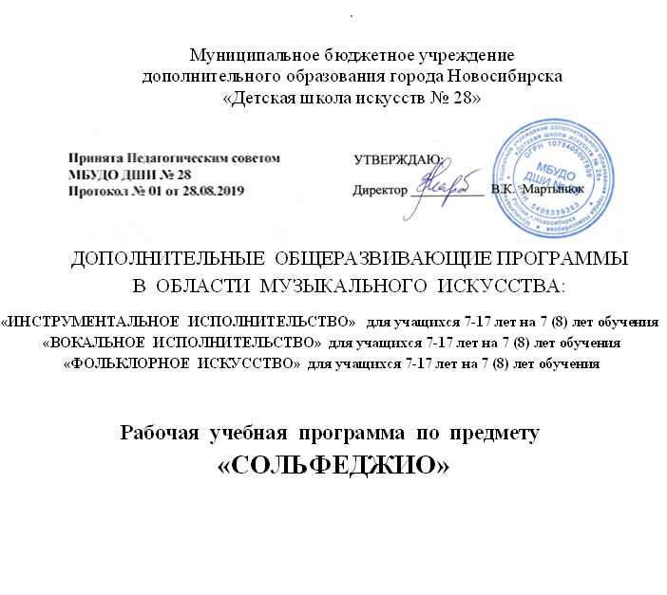

СОДЕРЖАНИЕ
Стр.
I. Пояснительная записка …………………………………………................... 4
1. Общая характеристика предмета …………………………………………….. 4
2. Срок реализации учебного предмета ………………………………………… 4
3. Объем аудиторного времени, предусмотренный на реализацию учебного
предмета «Сольфеджио» ………………………………………………………. 4
4. Форма и режим занятий ………………………………………………………. 5
5. Цель и задачи учебного предмета ……………………………………………. 5
6. Методы обучения ……………………………………………………………… 5
7. Материально-технические условия реализации предмета ..………………... 5

II. Содержание учебного предмета ……………………………………………. 6
1. Первый класс. Учебно-тематический план. Содержание учебного предмета …… 6
2. Второй класс. Учебно-тематический план. Содержание учебного предмета ……. 8
3. Третий класс. Учебно-тематический план. Содержание учебного предмета ……. 11
4. Четвертый класс. Учебно-тематический план. Содержание учебного предмета 14
Контрольные требования к итоговой аттестации в 4 классе ……………................ 17
5. Пятый класс. Учебно-тематический план. Содержание учебного предмета …….. 17
6. Шестой класс. Учебно-тематический план. Содержание учебного предмета ..…. 20
7. Седьмой класс. Учебно-тематический план. Содержание учебного предмета .…. 24
Примерные требования на итоговом зачете в 7 классе …………………………….. 27
8. Восьмой класс. Учебно-тематический план. Содержание учебного предмета .…. 29

III. Требования к уровню подготовки обучающихся ..……………………… 32

IV. Формы и методы контроля, система оценок …………………………… 32
1. Аттестация: цели, виды, форма, содержание ……………………………... 32
2. Критерии оценки ……………………………………………………………. 33

V. Методическое обеспечение образовательного процесса …….................. 33
1. Методические рекомендации преподавателям по основным формам работы 33
1.1. Рекомендации по планированию ………………………………………………. 33
1.2. Рекомендации к содержанию и структуре занятий …………………………… 34
1.3. Рекомендации по основным формам и видам работы ..………………………. 34
2. Рекомендации по организации самостоятельной работы обучающихся …. 38

VI. Списки рекомендуемой нотной и методической литературы …..…… 39
1. Учебная литература ..………………………………………………………….. 39
2. Учебно-методическая литература ……………………………………………. 39
I. Пояснительная записка

1. Общая характеристика предмета
Программа учебного предмета «Сольфеджио» разработана на основе «Рекомендаций по организации образовательной и методической деятельности при реализации общеобразовательных программ в области искусств», направленных письмом Министерства культуры РФ (от 21.11.2013 №191-01-39/06-ГИ), опыта профессионально-педагогической работы на музыкальном отделении ДШИ и методической литературы. При разработке программы «Сольфеджио» учитывались основные положения примерных программ для ДМШ и музыкальных отделений ДШИ, рекомендованных Всесоюзным методическим кабинетом по учебным заведениям искусств и культуры (М.,1991) и научно-методическим центром по художественному образованию (М., 2006).
Программа учебного предмета «Сольфеджио» предназначена для учащихся музыкального отделения ДШИ, проходящих обучение по дополнительным общеразвивающим программам (далее по тексту – ДОП) в области музыкального искусства «Инструментальное исполнительство» и «Вокальное исполнительство» со сроком обучения 7(8) лет.
Уроки сольфеджио развивают музыкальные данные учащихся (слух, память, ритм), помогают выявлению творческих задатков, знакомят с теоретическими основами музыкального искусства, способствуют расширению музыкального кругозора, формированию эстетического вкуса, пробуждению любви к музыке. Полученные на уроках сольфеджио знания, умения и навыки помогают учащимся в их занятиях на инструменте, а также в изучении других учебных предметов ДОП в области искусств.

2. Срок реализации учебного предмета
Учебный предмет «Сольфеджио» изучается на протяжении всех лет обучения в ДШИ в соответствии со сроками реализации ДОП. По ДОП «Вокальное исполнительство», «Фольклорное искусство» и «Инструментальное исполнительство» на 7(8) лет обучения срок изучения составляет 7 лет – с 1 по 7 классы. Для детей, окончивших полный курс по данным ДОП, проявивших склонности к продолжению обучения и показавших хорошие результаты на итоговой аттестации в 7 классе, срок обучения может быть увеличен на 1 год и составит 8 лет.

3. Объем аудиторного времени на реализацию учебного предмета
«Сольфеджио»
По учебному плану на реализацию учебного предмета «Сольфеджио» в рамках ДОП музыкального отделения предусмотрен следующий объем времени: 1,5 часа - в неделю, 49,5 часов - в год, 346,5 часов - с 1 по 7 классы (49,5 для учащихся 8 класса).
Внеаудиторная работа по предмету, направленная на совершенствование образовательного процесса, включает выполнение домашних заданий.

4. Форма и режим проведения занятий
Форма проведения учебных аудиторных занятий: мелкогрупповая (от 3 до 10 человек), рекомендуемая продолжительность урока – 45 минут один раз в неделю, соответственно учебному плану 1 занятие по предмету составляет – 1,5 академических часа (68 минут). Между уроками проводится перемена.

5. Цель и задачи предмета «Сольфеджио»
Цель: развитие музыкально-творческих способностей обучающихся посредством освоения им знаний, умений, навыков в области теории музыки и сольфеджио. Задачи:
- формирование комплекса знаний, умений и навыков, направленного на развитие у обучающегося музыкального слуха и памяти, чувства метроритма, музыкального восприятия и мышления, художественного вкуса, формирование знаний музыкальных стилей, владение профессиональной музыкальной терминологией;
- формирование навыков самостоятельной работы с музыкальным материалом;
- формирование детей мотивации к обучению, содействие профессиональной ориентации одаренных учащихся.

6. Методы обучения
Современный этап преподавания сольфеджио располагает разнообразными методами и технологиями, которые позволяют комплексно выстраивать работу. Настоящая программа учебного предмета «Сольфеджио» обобщает элементы различных подходов и методик, разработанных преподавателями-практиками и методистами: Н. Баевой и Т. Зебряк, А. Барабошкиной, Е. Давыдовой, В. Куцановым, М. Калугиной, Ж. Металлиди, А. Перцовской, П. Халабузарь, Г. Шатковским и др. В рамках предмета «Сольфеджио» используются методы, направленные на формирование и развитие у обучающегося музыкального слуха и памяти, чувства метроритма, музыкального восприятия и мышления. В их числе методы: интонационных и ритмических упражнений, сольфеджирования и пения с листа нотных текстов, музыкального диктанта, слухового анализа, музыкального творчества. Для формирования комплекса знаний, выработки осознанных профессионально-грамотных умений и навыков в сфере музыкального творчества используются методы изучения музыкально-теоретического материала.
Основополагающим принципом работы является личностно-ориентированный подход к учащимися, определяющий эффективное взаимодействие преподавателя и ученика на всем протяжении реализации программы. Личность учащегося рассматривается как набор уникальных способностей и возможностей, раскрытие и развитие которых является целью работы преподавателя.

7. Материально-технические условия реализации предмета
Реализация программы «Сольфеджио» обеспечена в ДШИ библиотечными фондами основной и дополнительной учебной, учебно-методической и нотной литературы, которыми могут пользоваться все учащиеся. Основной учебной литературой по учебному предмету «Сольфеджио» обеспечивается каждый обучающийся. Для подготовки к занятиям преподаватель имеет возможность пользоваться в ДШИ Интернет-ресурсами.
Учебные аудитории для занятий «Сольфеджио» оснащены фортепиано, звукотехническим оборудованием, учебной мебелью (доска, столы, стулья, стеллажи, шкаф) и оформлены наглядными пособиями. Материально-техническая база ДШИ соответствует санитарным и противопожарным нормам, нормам охраны труда. В младших классах активно используется наглядный материал – карточки с римскими цифрами, обозначающими ступени, «лесенка», изображающая строение мажорной и минорной гаммы, карточки с названиями интервалов и аккордов.
В старших классах применяются плакаты с информацией по основным теоретическим сведениям. Имеется возможность использования звукозаписывающей техники для воспроизведения тембровых диктантов, прослушивания музыкального фрагмента для слухового анализа. Дидактический материал подбирается и разрабатывается педагогом самостоятельно.

II. Содержание учебного предмета

1. Первый класс
Учебно-тематический план

 |  | Название темы | Кол-во часов
I четверть
1. | Знакомство с предметом «сольфеджио». Высокие и низкие звуки. |  |  | 1.5
2. | Мелодия. Восходящее и нисходящее движение мелодии (слуховые представления). Метр, доля, сильная и слабая доля метра. |  |  | 1.5
3. | Такт, тактовая черта, ударение. Длительности «четверть», «восьмая». |  |  | 1.5
4. | Половинная длительность. Нотный стан, скрипичн. ключ, знакомство с клавиатурой. |  |  | 1.5
5. | Регистры и октавы. Запись нот в первой октаве. |  |  | 1.5
6. | Освоение навыков нотного письма (штили, ноты, тактовая черта, акцент и т. д.). |  |  | 1.5
7. | Понятие «пауза». Восьмые и четвертные паузы. Половинная пауза. |  |  | 1.5
8. | Закрепление пройденного материала. |  |  | 1.5
II четверть
1. | Мажор – минор (слуховое представление). Знаки альтерации (диез, бемоль, бекар). |  |  | 1.5
2. | Тон, полутон (работа на клавиатуре). |  |  | 3.0
3. | Ноты второй октавы. Расположение на клавиатуре и нотоносце. |  |  | 1.5
4. | Гамма до-мажор. Тоника, устойчивые и неустойчивые ступени, тоническое трезвучие. |  |  | 3.0
5. | Размер 2 / 4. Освоение изученных ритмических длительностей в размере 2 / 4. Затакт. |  |  | 1.5
6. | Закрепление пройденного материала. |  |  | 1.5
III четверть
1. | Звукоряд. Гамма. Строение мажорной гаммы. |  |  | 1.5
2. | Гамма Соль-мажор. Ключевые знаки. |  |  | 1.5
3. | Разрешение неустойчивых ступеней, вводные звуки. Опевание. Пение упражнений на двух-трех соседних звуках, с постепенным расширением диапазона. |  |  | 1.5
4. | Размер 3 / 4. освоение трехдольного метра. Длительность – половинная с точкой. |  |  | 1.5
5. | Гамма Фа-мажор. Вводные ступени. Тетрахорд. |  |  | 1.5
6. | Письменные упражнения, связанные с воспитанием навыков нотного письма – подготовка к диктанту. |  |  | 1.5
7. | Басовый ключ. Запись нот в басовом ключе. |  |  | 1.5
8. | Размер 4 / 4. Длительность «целая». Целая пауза. |  |  | 1.5
IV четверть
1. | Диктант – поступенное движение вверх и вниз, движение по звукам тонического трезвучия и повторение звуков. |  |  | 3,0
2. | Гамма Ре-мажор. Ключевые знаки. |  |  | 1.5
3. | Развитие навыков пения по нотам. Пение гамм с названием ключевых знаков. |  |  | 1.5
4. | Дирижирование (тактирование) в размерах 2 / 4, 3 / 4, 4 / 4. Ритмический диктант. |  |  | 1.5
5. | Динамические оттенки – форте и пиано. |  |  | 1.5
6. | Знакомство с понятиями «крещендо» и «диминуэндо». |  |  | 1.5
7. | Обобщение изученного материала. |  |  | 3
 | ИТОГО: |  |  | 49,5

1 класс: Содержание занятий
Музыкальная грамота
Высокие и низкие звуки, регистр.
Звукоряд, гамма, ступени, вводные звуки.
Цифровое обозначение ступеней.
Устойчивость и неустойчивость.
Тоника, тоническое трезвучие, аккорд.
Мажор и минор.
Тон, полутон.
Диез, бемоль, бекар.
Строение мажорной гаммы. Тетрахорд.
Тональности До мажор, Соль мажор, Фа мажор, Ре мажор.
Ключевые знаки.
Скрипичный и басовый ключи.
Темп.
Размер (2/4, 3/4, 4/4).
Длительности – восьмые, четверти, половинная, целая.
Ритм.
Такт, тактовая черта. Сильная доля. Затакт.
Пауза (восьмая, четвертная, для подвинутых групп – половинная, целая).
Интонационные упражнения
Выработка равномерного дыхания, умения распределять его на музыкальную фразу.
Слуховое осознание чистой интонации.
Пение песен-упражнений из 2-3-х соседних звуков (двух- трехступенных ладов) с постепенным расширением диапазона и усложнением (с ручными знаками, с названиями нот, на слоги и т.д. по выбору педагога).
Пение мажорных гамм вверх и вниз, отдельных тетрахордов.
Пение устойчивых ступеней, неустойчивых ступеней с разрешениями, опевания устойчивых ступеней.
Сольфеджирование, пение с листа
Пение выученных песен от разных звуков, в пройденных тональностях.
Пение по нотам простых мелодий с дирижированием.
Пение одного из голосов в двухголосном примере.
Ритмические упражнения
Движения под музыку.
Повторение ритмического рисунка (простукивание, проговаривание на слоги).
Исполнение ритмического рисунка по записи (ритмические карточки, нотный текст).
Узнавание мелодии по ритмическому рисунку.
Ритмические фигуры в размере 2/4 (две четверти, четверть и две восьмые, две восьмые и четверть, четыре восьмые, половинная).
Ритмические фигуры в размере ¾ (три четверти, половинная и четверть, четверть и половинная, половинная с точкой).
Навыки тактирования и дирижирования в размерах 2/4, ¾.
Определение размера в прослушанном музыкальном построении.
Исполнение ритмического сопровождения (к выученным песням, с аккомпанементом фортепиано или без) на основе изученных ритмических фигур.
Исполнение двух- и трехголосных ритмических партитур на основе изученных ритмических фигур (с сопровождением фортепиано или без).
Ритмические диктанты.

Слуховой анализ
Определение на слух и осознание характера музыкального произведения.
Определение на слух лада (мажор, минор, сопоставление одноименного мажора и минора).
Определение на слух структуры, количества фраз.
Определение на слух устойчивости, неустойчивости отдельных оборотов.
Определение на слух размера музыкальн. построения, знакомых ритмических фигур.
Определение на слух отдельных мелодических оборотов (поступенное движение вверх и вниз, повторность звуков, движение по устойчивым звукам, скачки, опевания).
Определение на слух мажорного и минорного трезвучия.
Музыкальный диктант
Развитие музыкальной памяти и внутреннего слуха.
Устные диктанты: запоминание небольшой фразы и ее воспроизведение (на слоги, с названием нот, проигрывание на фортепиано).
Подбор и запись мелодических построений от разных нот.
Запись ритмического рисунка мелодии.
Запись мелодий, предварительно спетых с названием звуков.
Запись мелодий в объеме 4-8 тактов в пройденных тональностях.

Пример 1
Пример 2
Творческие упражнения
Допевание мелодии до устойчивого звука.
Импровизация мелодии на заданный ритм.
Импровизация мелодии на заданный текст.
Импровизация простейшего ритмического аккомпанемента к исполняемым примерам.
Подбор баса к выученным мелодиям.
Запись сочиненных мелодий.
Рисунки к песням, музыкальным произведениям.

2. Второй класс:
Учебно-тематический план
 | Название темы | Кол-во часов
I четверть
1. | Повторение материала, пройденного в 1 классе. |  | 1.5
2. | Сольфеджирование: гаммы и музыкальные примеры в изученных тональностях с дирижированием. |  | 1.5
3. | Параллельные тональности. |  | 1.5
4. | Минор. Строение минорной гаммы. Устойчивые и неустойчивые ступени, опевание. Минорное трезвучие (слуховое представление). |  | 1.5
5. | Гаммы в тональности – ля-минор, ми-минор. |  | 1.5
6. | Размер 4 / 4 (закрепление). |  | 1.5
7. | Гамма в тональности Си b-мажор. |  | 1.5
8. | Закрепление пройденного материала. |  | 1.5
II четверть
1. | Гаммы в тональности – си-минор, ре-минор. |  | 3.0
2. | Слуховой анализ. Тетрахорд. Диктант с включением новых интонаций. |  | 1.5
3. | Три вида минора. Пение гамм и упражнений в натуральном, гармоническом и мелодическом миноре. |  | 3.0
4. | Повторение ритмических фигур, изученных в первом классе. Новые ритмические фигуры: четверть с точкой и восьмая. |  | 1.5
5. | Новые ритмические фигуры: четыре шестнадцатые, восьмая и две шестнадцатых. Ритмический диктант. |  | 1.5
6. | Закрепление пройденного материала. |  | 1.5
III четверть
1. | Интервалы: определение, название, количественная и качественная величина. |  | 1.5
2. | Интервалы: определение, название, количественная и качественная величина (продолжение). |  | 1.5
3. | Построение интервалов в тональности и от звука. Определение на слух. |  | 1.5
4. | Диктант с анализом мелодической линии (использование всех интервалов). |  | 1.5
5. | Интервалы в гармоническом и мелодическом звучании – пение. |  | 1.5
6. | Построение интервальных цепочек. |  | 1.5
7. | Понятие «секвенция», «звено секвенции». |  | 1.5
8. | Построение звеньев секвенции в тональности и от звука. Пение двухголосных секвенций. |  | 1.5
IV четверть
1. | Диктант в басовом ключе. |  | 1.5
2. | Обращение интервалов. Пары взаимообратимых интервалов. |  | 3.0
3. | Пение интервалов от звука с обращением. |  | 1.5
4. | Трезвучие. Интервальный состав мажорного и минорного трезвучий. |  | 1.5
5. | Пение в изученных тональностях последовательности ступеней; трезвучий и интервалов. |  | 1.5
6. | Динамические оттенки: mf, mp. |  | 1.5
7. | Обобщение изученного материала. |  | 1.5
 | ИТОГО: |  | 49,5

2 класс: Содержание занятий
Музыкальная грамота
Параллельные тональности.
Натуральный, гармонический, мелодический вид минора.
Тональности Си-бемоль мажор, ля минор, ми минор, си минор, ре минор, соль минор.
Интервалы (ч.1, м.2, б.2, м.3, б.3, ч.4, ч.5, м.6, б.6, м7, б7, ч.8).
Мотив, фраза.
Секвенция.
Канон.
Ритмические длительности: целая, четверть с точкой и восьмая, четыре шестнадцатых.
Затакт восьмая и две восьмые
Паузы (половинная, целая).
Транспонирование.
Интонационные упражнения
Пение мажорных гамм.
Пение минорных гамм (три вида).
Пение отдельных тетрахордов.
Пение устойчивых ступеней.
Пение неустойчивых ступеней с разрешением.
Пение опеваний устойчивых ступеней.
Пение интервалов одноголосно и двухголосно в мажоре (м.2 на VII, II, б.2 на I, II, V, б.3 на I, IV ,V), м.3 на VII, II, ч.5 на I, ч.4 на V, ч.8 на I).
Пение интервалов одноголосно и двухголосно в миноре (м.2 на II, V, б.2 на I, VII, м.3 на I, IV, V, VII повышенной, ч.5 на I, ч.4 на V, ч.8 на I).
Пение простых секвенций с использованием прорабатываемых мелодических оборотов
Пример 3 | 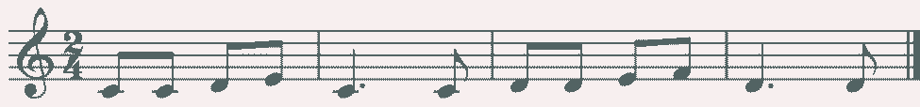

Сольфеджирование, пение с листа
Разучивание по нотам мелодий, включающих прорабатываемые мелодические и ритмические обороты, в пройденных тональностях, в размерах 2/4 3/4 4/4 с дирижированием.
Пение мелодий, выученных наизусть.
Транспонирование выученных мелодий в пройденные тональности.
Чтение с листа простейших мелодий.
Чередование пения вслух и про себя, поочередное пение фразами, группами и индивидуально.
Разучивание и пение двухголосия по нотам (группами, с аккомпанементом педагога).
Ритмические упражнения
Повторение данного на слух ритмического рисунка: на слоги, простукиванием.
Повторение записанного ритмического рисунка на слоги, простукиванием.
Новые ритмические фигуры в размере 2/4 (четверть с точкой и восьмая, четыре шестнадцатых).
Новые ритмические фигуры с восьмыми в размере ¾.
Основные ритмические фигуры в размере 4/4.
Определение размера в прослушанном музыкальном построении.
Дирижирование в размерах 2/4, 3/ 4, 4/4.
Паузы – половинная, целая.
Дирижирование в пройденных размерах.
Упражнения на ритмические остинато.
Ритмический аккомпанемент к выученным мелодиям.
Исполнение простейших ритмических партитур, в том числе ритмического канона.
Ритмические диктанты.
Слуховой анализ
Определение на слух лада (мажор, минор трех видов).
Определение на слух устойчивых и неустойчивых ступеней, мелодических оборотов.
Мажорного, минорного трезвучия в мелодическом и гармоническом звучании.
Пройденных интервалов в мелодическом и гармоническом звучании, скачков на ч.4, ч.5, ч.8.
Музыкальный диктант
Продолжение работы по развитию музыкальной памяти и внутреннего слуха.
Устные диктанты: запоминание фразы в объеме 2-4-х тактов и ее воспроизведение (на слоги, с названием нот, проигрывание на фортепиано).
Запись мелодий с предварительным разбором в объеме 4-8 тактов в пройденных размерах, с пройденными мелодическими оборотами, в пройденных тональностях.
Пример 4

Пример 5

Творческие задания
Досочинение мелодии.
Сочинение мелодических вариантов фразы.
Сочинение мелодии на заданный ритм.
Сочинение мелодии на заданный текст.
Сочинение ритмического аккомпанемента.
Подбор второго голоса к заданной мелодии.
Подбор баса к заданной мелодии.

3. Третий класс:
Учебно-тематический план
 |  | Название темы | Кол-во часов
I четверть
1. | Повторение материала, пройденного во втором классе: - три вида минора; - параллельные и одноименные тональности; - интервалы и обращения интервалов. Пение мажорных и минорных (три вида) гамм в изученных тональностях. Пение тонических трезвучий. |  |  | 3.0
2. | Пение пройденных интервалов от звука вверх и вниз. Пение интервалов двухголосно, упражнения на обращения интервалов. |  |  | 1.5
3. | Переменный лад. Одноименные тональности. Пение мелодий (упражнений) в переменном ладу. |  |  | 1.5
4. | Главные трезвучия лада. Пение мажорного и минорного трезвучий трехголосно. |  |  | 1.5
5. | Обращение главных трезвучий лада. |  |  | 1.5
6. | Ритмические упражнения, с использованием пройденных длительностей в размере ¾; ⁴/₄; ³/₈. |  |  | 1.5
7. | Закрепление пройденного материала. |  |  | 1.5
II четверть
1. | Определение на слух мелодических оборотов, включающих движение по звукам тонического трезвучия и его обращений (как перемещений) в мажоре и в миноре. |  |  | 3.0
2. | Тональности мажорные и минорные до трех знаков в ключе. |  |  | 3.0
3. | Ритмическая группа четверть с точкой и восьмая в пройденных размерах. |  |  | 1.5
4. | Ритмическая группа четверть и восьмая в размере 3 / 8 для более подвинутых групп. Импровизация мелодий на заданный ритм. |  |  | 1.5
5. | Импровизация ответного предложения в параллельной тональности. Сочинение ритмических и мелодических вариантов фразы, предложения. |  |  | 1.5
6. | Закрепление пройденного материала. |  |  | 1.5
III четверть
1. | Пение упражнений на обращение трезвучий. Разучивание и пение по нотам двухголосных упражнений. |  |  | 1.5
2. | Определение на слух пройденных интервалов в мелодическом и гармоническом звучании, взятых в ладу и от звука. |  |  | 1.5
3. | Ритмическая фигура «восьмая с точкой и шестнадцатая». Определение на слух интервалов, аккордов; увеличенной кварты и уменьшенной квинты. |  |  | 1.5
4. | Исполнение группами учащихся ритмических партитур с использованием пройденных размеров и длительностей. |  |  | 1.5
5. | Мажорное и минорное трезвучие с обращением. Интервальный состав трезвучия, секстаккорда и квартсекстаккорда. |  |  | 1.5
6. | Письменный диктант в пройденных тональностях, в объеме 4-8 тактов, включающий пройденные мелодические обороты, ритмические группы. Подбор аккомпанемента к выученным мелодиям из изученных аккордов. |  |  | 1.5
7. | Простые и сложные размеры. Одновременное воспроизведение учащимися ритмического рисунка и метрической доли, ритмического двухголосия. |  |  | 1.5
8. | Ритмические диктанты. Ритмические упражнения с использованием изученных размеров и длительностей. Размер 6/8. |  |  | 1.5
IV четверть
1. | Транспозиция. |  |  | 1.5
2. | Транспонирование выученных мелодий в пройденные тональности. |  |  | 1.5
3. | Различные формы устного диктанта. |  |  | 3.0
4. | Проигрывание на фортепиано тонических трезвучий с обращениями, тонических трезвучий параллельных тональностей. |  |  | 1.5
5. | Сочинение мелодий в простой трехчастной форме с использованием в середине параллельной тональности. |  |  | 1.5
6. | Определение пройденных элементов музыкального языка в произведениях, исполняемых в классе по инструменту. |  |  | 1.5
7. | Обобщение изученного материала. |  |  | 3
 | ИТОГО: |  |  | 49,5

3 класс: Содержание учебного предмета
Музыкальная грамота
Мажорные и минорные тональности до трех знаков в ключе.
Переменный лад.
Обращение интервала.
Главные трезвучия лада: тоника, субдоминанта, доминанта.
Обращения трезвучия – секстаккорд, квартсекстаккорд.
Мажорное и минорное трезвучие с обращениями.
Интервальный состав аккордов.
Ритмические группы восьмая и две шестнадцатых,
восьмая и четверть в размерах 2/4, 3/4, 4/4.
Размер 3/8.
Интонационные упражнения
Пение мажорных гамм до 3-х знаков в ключе.
Пение минорных гамм (три вида) до 3-х знаков в ключе.
Пение тетрахордов пройденных гамм.
Пение в пройденных тональностях устойчивых ступеней.
Пение в пройденных тональностях неустойчивых ступеней с разрешением.
Пение опеваний устойчивых ступеней.
Пение секвенций с использованием прорабатываемых мелодических оборотов.
Пример 6 | 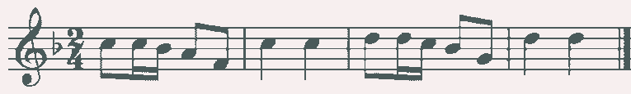
Пение пройденных интервалов в тональности.
Пение пройденных интервалов от звука.
Пение пройденных интервалов двухголосно.
Пение мажорного и минорного трезвучия.
Пение в тональности обращений тонического трезвучия.
Пение в тональности главных трезвучий.
Сольфеджирование, пение с листа
Разучивание по нотам мелодий, включающих прорабатываемые мелодические и ритмические обороты, в пройденных тональностях, в размерах 2/4 3/4 4/4 3/8 с дирижированием.
Пение мелодий, выученных наизусть.
Транспонирование выученных мелодий в пройденные тональности.
Чтение с листа несложных мелодий.
Пение двухголосия (для продвинутых учеников – с проигрыванием другого голоса на фортепиано).
Ритмические упражнения
Новые ритмические фигуры в пройденных размерах 2/4, 3/4, 4/4 (восьмая и две шестнадцатых, две шестнадцатых и восьмая).
Размер 3/8, основные ритмические фигуры.
Повторение записанного ритмического рисунка с простукиванием (дирижированием).
Определение размера в прослушанном музыкальном построении.
Ритмические диктанты.
Исполнение выученных мелодий с собственным ритмическим аккомпанементом.
Исполнение ритмических партитур, ритмического остинато.
Новые ритмические фигуры в размере 2/4.
Затакты восьмая, две восьмые, три восьмые.
Слуховой анализ
Определение на слух:
пройденных мелодических оборотов (движение по звукам трезвучия и его обращений, скачки на пройденные интервалы, опевания устойчивых ступеней, остановки на V, II ступенях и т.д.);
пройденных интервалов, взятых отдельно в мелодическом и гармоническом звучании (в ладу, от звука);
пройденных интервалов в ладу, взятых последовательно (3-4 интервала);
Примеры 7, 8 | 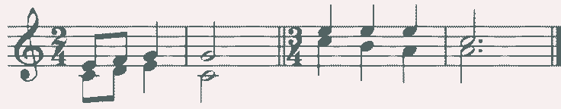
мажорного и минорного трезвучия, взятого от звука;
трезвучий главных ступеней в мажоре и миноре (для подвинутых групп).
Музыкальный диктант
Различные формы устного диктанта.
Запись выученных мелодий.
Письменный диктант в пройденных тональностях, в объеме 8 тактов, включающий:
пройденные мелодические обороты (движение по звукам трезвучия и его обращений, скачки на пройденные интервалы, опевания устойчивых ступеней, остановки на V, II ступенях и т.д.);
ритмические группы восьмая и две шестнадцатых, две шестнадцатых и восьмая в размерах 2/4, 3/ 4, 4/4;
затакты восьмая, две восьмые, три восьмые в размерах 2/4, 3/4, 4/4;
паузы – восьмые;
Пример 9

Пример 10 | 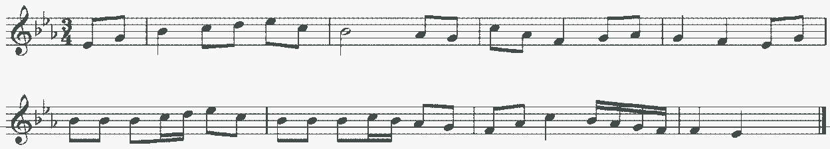
Творческие упражнения
Сочинение мелодии на заданный ритм.
Сочинение мелодии на заданный текст.
Сочинение мелодии с использованием интонаций интервалов, аккордов.
Сочинение ритмического аккомпанемента.
Сочинение мелодических и ритмических вариантов фразы, предложения.
Сочинение ответного (второго) предложения.
Подбор второго голоса к заданной мелодии.
Подбор баса к заданной мелодии.
Подбор аккомпанемента к мелодии из предложенных аккордов.

4. Четвертый класс:
Учебно-тематический план
 |  | Название темы | Кол-во часов
I четверть
1. | Повторение пройденного материала: -трезвучия главных ступеней лада (тоника, субдоминанта, доминанта), - обращения трезвучий, |  |  | 1.5
2. | Повторение пройденного материала: - мажорные и минорные тональности до трех знаков в ключе. Пение гамм, отдельных ступеней, мелодических оборотов, ранее пройденных интервалов в тональностях и от звука. |  |  | 1.5
3. | Пение с листа мелодий в изученных тональностях, с движением по звукам трезвучий главных ступеней лада. |  |  | 1.5
4. | Тритон. Пение увеличенной кварты на IV ступени и уменьшенной квинты на VII ступени с разрешением в мажоре и гармоническом миноре. |  |  | 1.5
5. | Сольфеджирование двухголосных канонов. Пауза шестнадцатая. |  |  | 1.5
6. | Ритмические упражнения с использованием изученных размеров и длительностей. Размер 6 / 8. Укрепление техники дирижерского жеста. 2 способа дирижирования на 6/8. |  |  | 1.5
7. | Ритмическая фигура «восьмая с точкой и шестнадцатая». |  |  | 1.5
8. | Закрепление пройденного материала. |  |  | 1.5
II четверть
1. | Определение на слух в прослушанном произведении ритмических особенностей, интервалов, аккордов; увеличенной кварты и уменьшенной квинты. |  |  | 1.5
2. | Подбор басового голоса к данной мелодии как основы функциональной окраски с использованием I, IV, V, а также других ступеней. |  |  | 1.5
3. | Доминантсептаккорд в мажоре и гармоническом миноре. |  |  | 3.0
4. | Пение доминантсептаккорда в основном виде с разрешением в тональность. |  |  | 3.0
5. | Сольфеджирование одного из голосов выученного двухголосного упражнения с одновременным проигрыванием другого голоса на фортепиано. |  |  | 1.5
6. | Закрепление пройденного материала. |  |  | 1.5
III четверть
1. | Работа над ритмическими канонами. |  |  | 1.5
2. | Определение на слух доминантсептаккорда.  Тембровые диктанты. |  |  | 1.5
3. | Пунктирный ритм. |  |  | 1.5
4. | Триоль. |  |  | 1.5
5. | Определение на слух в прослушанном произведении его жанровых особенностей, характера, формы (повторность, вариантность), лада, размера, темпа. |  |  | 1.5
6. | Повторение тритонов |  |  | 1.5
7. | Повторение доминантового септаккорда |  |  | 1.5
8. | Построение изученных трехзвучных аккордов от звука. Закрепление знаний интервального состава трезвучия, секстаккорда, квартсекстаккорда и доминантсекстаккорда. |  |  | 1.5
IV четверть
1. | Пение последовательности интервалов в тональности. |  |  | 1.5
2. | Пение мелодий в изученных тональностях с движением по звукам трезвучий главных ступеней лада и доминантсептаккорда. |  |  | 1.5
3. | Определение на слух и осознание интервалов. |  |  | 1.5
4. | Определение на слух и минорного трезвучий, секстаккорда, квартсекстаккорда. |  |  | 1.5
5. | Определение на слух тритонов с разрешением, доминантсептаккорда. |  |  | 1.5
6. | Написание диктанта в изученных тональностях, включающего пройденные мелодические обороты. |  |  | 1.5
7. | Обобщение изученного материала. |  |  | 1.5
8. | Итоговый зачет. |  |  | 1.5
 | ИТОГО: |  |  | 49,5

4 класс: Содержание учебного предмета
Музыкальная грамота
Тональности до 4 знаков в ключе.
Доминантовый септаккорд.
Построение от звука мажорных и минорных трезвучий, секстаккордов, квартсекстаккордов.
Тритон, увеличенная кварта, уменьшенная квинта.
Пунктирный ритм.
Синкопа.
Триоль.
Размер 6/8.
Интонационные упражнения
Пение пройденных гамм, отдельных ступеней, мелодических оборотов.
Пение трезвучий главных ступеней с разрешением.
Пение доминантового септаккорда с разрешением в пройденных тональностях.
Пение ранее пройденных интервалов от звука и в тональности.
Пение ум.5 на VII (повышенной) ступени и ув.4 на IV ступени в натуральном мажоре и гармоническом миноре.
Пение интервальных последовательностей в тональности (до 5 интервалов) мелодически и двухголосно, с проигрыванием одного из голосов.
Пение аккордовых последовательностей (4-5 аккордов) мелодически и одного из голосов с проигрыванием аккордов на фортепиано.
Пение диатонических секвенций с использованием мелодических оборотов, включающих движение по звукам аккордов, скачки на пройденные интервалы.
Пример 11 | 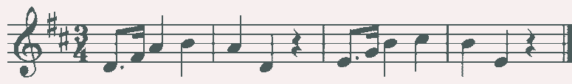

Сольфеджирование, пение с листа
Пение по нотам мелодий с более сложными мелодическими и ритмическими оборотами в тональностях до 4-х знаков, с пройденными ритмическими оборотами.
Пение мелодий, выученных наизусть.
Транспонирование выученных мелодий.
Чтение с листа несложных мелодий в пройденных тональностях, включающих движение по звукам главных трезвучий, доминантовому септаккорду, пройденные ритмические фигуры.
Пение одного из голосов двухголосных примеров, в том числе канонов.
Пение одного из голосов двухголосного примера с одновременным проигрыванием другого голоса на фортепиано.
Ритмические упражнения
Простукивание записанных ритмических упражнений, включающих новые ритмические фигуры (в размерах 2/4, 3/4, 4/4 – пунктирный ритм, синкопа, триоль, в размерах 3/8 и 6/8 ритмические группы с четвертями и восьмыми) с одновременным дирижированием.
Размер 6/8, работа над дирижерским жестом.
Определение размера в прослушанном музыкальном построении.
Пение с ритмическим аккомпанементом.
Исполнение ритмического двухголосия группами и индивидуально.
Исполнение ритмических партитур.
Ритмические диктанты.
Сольмизация выученных примеров и примеров с листа.
Слуховой анализ
Определение в прослушанной музыкальном построении его структуры (повторность, вариативность, секвенции).
Определение на слух и осознание мелодических оборотов, включающих движение по звукам трезвучий, септаккорда.
Определение на слух и осознание мелодических оборотов, включающих скачки на тритоны на пройденных ступенях.
Определение на слух пройденных интервалов вне тональности.
Определение на слух последовательности интервалов в пройденных тональностях (до 5 интервалов).
Пример 12 | 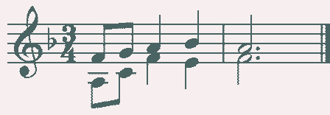
Определение на слух мажорного и минорного трезвучия, секстаккорда, квартсекстаккорда вне тональности.
Определение последовательности аккордов в пройденных тональностях (до 5 аккордов), осознание функциональной окраски аккордов в тональности
Пример 13 | 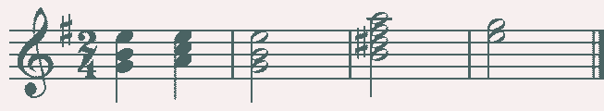
Музыкальный диктант
Устные диктанты.
Запись выученных мелодий по памяти.
Письменный диктант в тональностях до 4-х знаков в объеме 8 тактов, включающий пройденные мелодические обороты и ритмические группы

Пример 14

Пример 15 | 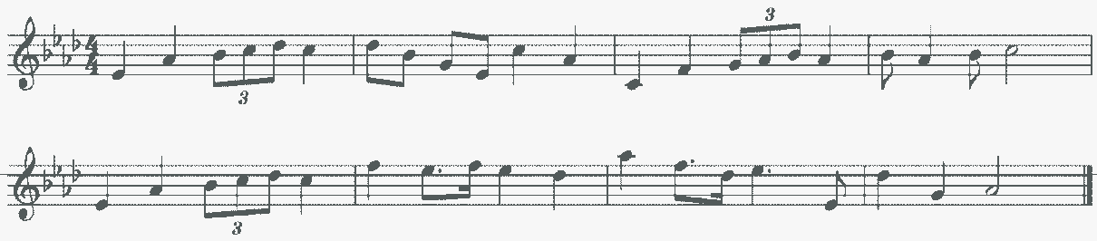

Пример 16

Творческие упражнения
Импровизация и сочинение мелодических и ритмических вариантов фразы, предложения.
Сочинение мелодий различного жанра, характера (марша, колыбельная, мазурка).
Сочинение мелодий, использующих движение по пройденным аккордам, скачки на изученные интервалы.
Сочинение мелодий на заданный ритмический рисунок.
Сочинение мелодий с использованием пройденных ритмических рисунков.
Сочинение подголоска к мелодии.
Подбор басового голоса к данной мелодии с использованием главных ступеней.
Подбор аккомпанемента к мелодии с помощью изученных аккордов.
Пение мелодий с собственным аккомпанементом.
Пение выученных мелодий с аккомпанементом (собственным или другого ученика, или педагога).

Контрольные требования к итоговой аттестации в 4 классе
На каждом этапе обучения ученики, в соответствии с требованиями программы, должны уметь:
- записывать музыкальный диктант соответствующей трудности,
- сольфеджировать разученные мелодии,
- пропеть незнакомую мелодию с листа,
- исполнить двухголосный пример (в ансамбле, с собственной игрой второго голоса, для продвинутых учеников – и с дирижированием);
- определять на слух пройденные интервалы и аккорды;
- строить пройденные интервалы и аккорды в пройденных тональностях письменно, устно и на фортепиано;
- анализировать музыкальный текст, используя теоретические знания;
- исполнять вокальное произведение с собственным аккомпанементом на фортепиано (в старших классах);
- знать необходимую профессиональную терминологию.

5. Пятый класс:
Учебно-тематический план
 |  | Название темы | Кол-во часов
I четверть
1. | Повторение пройденного материала: - главные трезвучия лада и их обращения в тональности и от звука; -построение от заданного звука трехзвучных аккордов; |  |  | 1.5
2. | Повторение пройденного материала: -доминантсептаккорд с разрешением в тональности; - тритоны; |  |  | 1.5
3. | Повторение пройденного материала: - пение гамм в тональностях до 4 знаков при ключе; - пение трезвучий главных ступеней лада с обращениями и разрешениями; - пение интервалов в тональностях и от звука. |  |  | 1.5
4. | Хроматические и проходящие вспомогательные звуки. Пение мелодических оборотов с использованием альтерированных ступеней. |  |  | 1.5
5. | Кварто-квинтовый круг. Пение аккордов трехголосно, последовательностей из нескольких аккордов. |  |  | 1.5
6. | Импровизация и сочинений мелодий с использованием интонаций пройденных интервалов, движения по звукам обращений трезвучий главных ступеней лада и D₇. |  |  | 1.5
7. | Синкопа внутритактовая и междутактовая. |  |  | 1.5
8. | Закрепление пройденного материала. |  |  | 1.5
II четверть
1. | Музыкальный синтаксис, а именно: период, предложение, каденция (виды каденций), фраза, мотив, субмотив. |  |  | 1.5
2. | Слуховой анализ последовательностей из нескольких аккордов. Пение одного из голосов аккордовой последовательности с проигрыванием всех голосов на фортепиано. |  |  | 1.5
3. | Сольфеджирование двухголосных примеров дуэтом, выученных мелодий с собственным аккомпанементом. |  |  | 1.5
4. | Продолжение работы над дирижерским жестом в размере 6/8, более сложные сочетания длительностей в этом размере. |  |  | 1.5
5. | Доминантсептаккорд от звука с разрешением в одноименные тональности. |  |  | 1.5
6. | Уменьшенное трезвучие на VII ступени натурального мажора и гармонич. минора. |  |  | 1.5
7. | Транспонирование выученных мелодий в пройденные тональности до 6 знаков при ключе, а также мелодий с листа на секунду вверх, вниз. |  |  | 1.5
8. | Определение на слух и осознание мелодических оборотов, включающих интонации тритонов на IV и VII ступенях, уменьшенного трезвучия. |  |  | 1.5
III четверть
1. | Буквенные обозначения звуков и тональностей – теория. |  |  | 1.5
2. | Практические упражнения на примере произведений по теме «Буквенные обозначения». |  |  | 1.5
3. | Пение одного из голосов в двухголосных упражнениях с проигрыванием другого голоса на фортепиано. |  |  | 1.5
4. | Сольфеджирование упражнений с использованием ритмических групп: четверть с точкой и две шестнадцатых в размерах 2/4, 3/4, 4/4; 4 шестнадцатых и восьмая, восьмая-две шестнадцатых-восьмая и другие сочетания длительностей в размере 6/8. |  |  | 1.5
5. | Тональности до 6 знаков при ключе. Пение аккордов трехголосно; одного из голосов аккордовой последовательности с проигрыванием всех голосов на фортепиано. |  |  | 1.5
6. | Сольфеджирование с листа канонов и других двухголосных примеров. Ритмический аккомпанемент к мелодии с использованием пройденных ритмических групп. |  |  | 1.5
7. | Анализ на слух каденций в периоде (полная, половинная, прерванная – VI ступень). |  |  | 1.5
8. | Закрепление пройденного материала. |  |  | 1.5
IV четверть
1. | Пение доминантсептаккорда с разрешением четырехголосно; двухголосных тональных секвенций. |  |  | 1.5
2. | Освоение более сложных ритмических канонов трехголосно и партитур. |  |  | 1.5
3. | Импровизация и сочинение мелодий в тональностях до 6 знаков с использованием пройденных ритмических и мелодических оборотов. |  |  | 1.5
4. | Проигрывание на фортепиано: интервалов, аккордов и их последовательностей в пройденных тональностях. |  |  | 1.5
5. | Определение пройденных элементов музыкального языка в произведениях, исполняемых в классе по инструменту; в другом нотном тексте. |  |  | 1.5
6. | Модуляция, отклонения. Определение по нотному тексту модуляции в параллельную тональность и тональность доминанты. |  |  | 1.5
7. | Модулирующая секвенция. Пение модулирующих секвенций (с сопровождением). |  |  | 1.5
8. | Обобщение изученного материала. |  |  | 3
 | ИТОГО: |  |  | 49,5
5 класс: Содержание учебного предмета
Теория музыки
Тональности до 5 знаков в ключе.
Буквенные обозначения тональностей.
Обращения и разрешения главных трезвучий.
Уменьшенное трезвучие в мажоре и гармоническом миноре.
Обращения доминантового септаккорда в тональности.
Ритм четверть с точкой и две шестнадцатых.
Различные виды синкоп.
Период, предложение, фраза, каденция.
Альтерация.
Хроматизм.
Отклонение.
Модуляция.
Интонационные упражнения
Пение гамм до 5 знаков, отдельных ступеней, мелодических оборотов.
Пение пройденных интервалов в тональности и от звука.
Пение трезвучий главных ступеней с обращениями и разрешениями.
Пение мажорного и минорного квартсекстаккорда от звука.
Пение доминантового септаккорда от звука с разрешением в две тональности.
Пение последовательностей интервалов (мелодически и двухголосно).
Пение одного из голосов в двухголосных упражнениях с проигрыванием второго голоса на фортепиано
Пение последовательностей аккордов (мелодически, группами, с одновременной игрой на фортепиано)
Пение одноголосных секвенций.
Пример 17 | 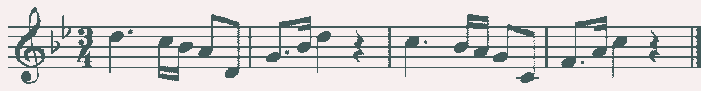

Пение двухголосных диатонических секвенций
Пример 18 | 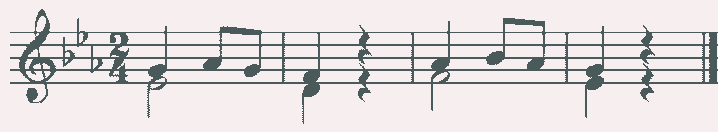
Сольфеджирование, чтение с листа
Пение выученных мелодий по нотам в пройденных тональностях и размерах с более сложными мелодическими и ритмическими оборотами
Пение с листа мелодий в пройденных тональностях и размерах, включающих интонации тритонов, движение по звукам главных аккордов, доминантового септаккорда, уменьшенного трезвучия.
Пение двухголосных примеров с большей самостоятельностью каждого голоса (в ансамбле и с проигрыванием одного из голосов на фортепиано).
Пение с листа канонов и несложных двухголосных примеров.
Транспонирование выученных мелодий.
Ритмические упражнения
Простукивание записанного ритмического рисунка в пройденных размерах.
Определение размера в прослушанном музыкальном построении.
Ритм четверть с точкой и две шестнадцатых в размерах 2/4, 3/4, 4/4.
Продолжение работы над дирижерским жестом в размере 6/8.
Дирижирование в простых размерах при пении двухголосия с собственным аккомпанементом.
Исполнение мелодий с ритмическим аккомпанементом.
Двухголосные ритмические упражнения группами и индивидуально (двумя руками).
Ритмические диктанты.
Сольмизация выученных примеров и с листа.
Слуховой анализ
Определение на слух и осознание в прослушанном музыкальном построении его формы (период, предложения, фразы, секвенции, каденции).
Определение на слух и осознание мелодических оборотов, включающих движение по звукам обращений главных трезвучий, уменьшенному трезвучию, скачки на тритоны.
Определение на слух интервалов в мелодическом и гармоническом звучании вне тональности.
Определение на слух последовательности интервалов в пройденных тональностях (до 6 интервалов).
Пример 19 | 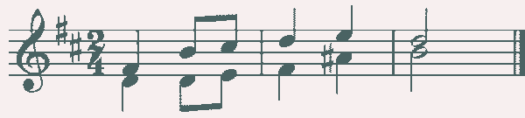
Определение на слух аккордов в мелодическом и гармоническом звучании вне тональности.
Определение на слух последовательности из аккордов в пройденных тональностях (до 6 аккордов).
Пример 20 | 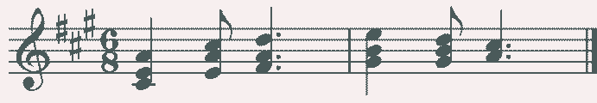
Музыкальный диктант
Различные формы устного диктанта.
Запись мелодий по памяти.
Письменный диктант в пройденных тональностях в объеме 8 тактов, включающих пройденные мелодические обороты, скачки на пройденные интервалы, движение по звукам пройденных аккордов, изученные ритмические фигуры.
Пример 21

Пример 22 | 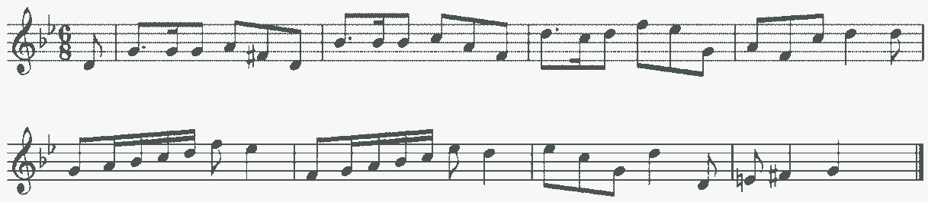
Творческие задания
Импровизация и сочинение мелодий различного характера и жанра.
Импровизация и сочинение мелодий с использованием интонаций пройденных интервалов, движением по звукам пройденных аккордов.
Импровизация и сочинение мелодий на заданный ритм.
Импровизация и сочинение мелодий с использованием изученных ритмических фигур.
Импровизация и сочинение подголоска.
Подбор аккомпанемента к выученным мелодиям с использованием пройденных аккордов.

6. Шестой класс.
Учебно-тематический план
 |  | Название темы | Кол-во часов
I четверть
1. | Повторение материала, пройденного в 5 классе: - доминантсептаккорд от звука с разрешением в одноименные тональности; - музыкальный синтаксис; |  |  | 1.5
2. | Повторение материала, пройденного в 5 классе: - буквенные обозначения звуков и тональностей; - кварто-квинтовый круг; |  |  | 1.5
3. | Повторение материала, пройденного в 5 классе: - модуляция и отклонения, модулирующие секвенции; - синкопа (межтактовая и внутритактовая); |  |  | 1.5
4. | Повторение материала, пройденного в 5 классе: - проходящие и вспомогательные хроматические звуки. |  |  | 1.5
5. | Гармонический мажор. Пение звукорядов гармонического мажора, отдельных ступеней, мелодических оборотов, связанных с понижением VI ступени. |  |  | 1.5
6. | Сольфеджирование мелодий в гармоническом мажоре. |  |  | 1.5
7. | Обращения доминантсептаккорда: - ступени, на которых строятся обращения D7; - интервальный состав; - грамотное разрешение. |  |  | 1.5
8. | Закрепление пройденного материала. |  |  | 1.5
II четверть
1. | Пение в пройденных тональностях D7 с обращениями, аккордов от звука с разрешением трех-четырехголосно. |  |  | 1.5
2. | Сольфеджирование мелодий с хроматизмами, модуляциями, с движением по звукам доминантсептаккорда, уменьшенного трезвучия и других пройденных аккордов. |  |  | 1.5
3. | Освоение новых ритмических групп с залигованными нотами. |  |  | 1.5
4. | Тональности мажора (натурального и гармонического) и минора трех видов до 7 знаков включительно. Пение всех диатонических интервалов в пройденных тональностях и от звука вверх и вниз. |  |  | 3.0
5. | Транспонирование выученных мелодий в пройденные тональности. |  |  | 1.5
6. | Уменьшенное трезвучие на VII ступени натуральн. мажора и гармонич. минора. |  |  | 1.5
7. | Закрепление пройденного материала. |  |  | 1.5
III четверть
1. | Переменный размер. Размер 3 / 2. |  |  | 1.5
2. | Сольфеджирование упражнений, написанных в переменном размере, в размере 3 / 2. |  |  | 1.5
3. | Характерные интервалы: УВ2, УМ7, УВ5, УМ4 в гармоническом мажоре и миноре. |  |  | 1.5
4. | Сольфеджирование упражнений, включающих характерные интервалы. |  |  | 1.5
5. | Определение на слух и осознание аккордов субдоминантовой группы (пониженная VI ступень); УВ2, УМ7, УМ4 на VI ступени, УВ5 на II ступени в гармоническом мажоре и миноре. |  |  | 1.5
6. | Уменьш. трезвучие на II ступени гармонического мажора и натурального минора. |  |  | 1.5
7. | Пение уменьшенного трезвучия на II ступени в гармоническом мажоре, уменьшенного трезвучия на VII ступени гармонического минора. Транспонирование с листа на секунду и терцию вверх и вниз. |  |  | 1.5
8. | Закрепление пройденного материала. |  |  | 1.5
IV четверть
1. | Вводные септаккорды: VII₇ и УМVII₇ в натуральном и гармоническом мажоре; в гармоническом миноре: - ступени, на которых строятся и которые включают в себя вводные септаккорды в тональности; - интервальный состав; - разрешение в тоническое трезвучие (1-й способ), разрешение в тонику через обращения D₇ (2-й способ). |  |  | 1.5
2. | Обращения вводных септаккордов (для подвинутых групп). |  |  | 1.5
3. | Пение модулирующих секвенций. |  |  | 1.5
4. | Определение на слух аккордов в ладу и от звука; модуляций в параллельную тональность и тональность доминанты. |  |  | 1.5
5. | Построение последовательностей аккордов с использованием: D₇ с обращениями, вводных септаккордов в основном виде и обращений. |  |  | 1.5
6. | Построение последовательностей аккордов с использованием: УМ_{5/3} на VII и II ступенях; трезвучия VI ступени и аккордов субдоминантовой группы (VIb). |  |  | 1.5
7. | Определение пройденных элементов музыкального языка в произведениях, исполняемых в классе по инструменту; в нотном тексте. |  |  | 1.5
8. | Обобщение изученного материала. |  |  | 3
 | ИТОГО: |  |  | 49,5

6 класс: Содержание учебного предмета
Теория музыки
Тональности до 6 знаков в ключе.
Гармонический вид мажора.
Характерные интервалы гармонического мажора и минора.
Энгармонизм.
Квинтовый круг тональностей.
Тритоны в гармоническом мажоре и натуральном миноре.
Диатонические интервалы в тональности и от звука.
Уменьшенное трезвучие в гармоническом мажоре и натуральном миноре.
Ритмические группы с шестнадцатыми в размерах 3/8, 6/8.
Ритмические группы с залигованными нотами.
Интонационные навыки
Пение гамм до 6 знаков в ключе (три вида минора, натуральный и гармонический вид мажора).
Пение мелодических оборотов с использованием альтерированных ступеней.
Пение тритонов в натуральном и гармоническом виде мажора и минора.
Пение всех диатонических интервалов в тональности и от звука вверх и вниз.
Пение доминантового септаккорда и его обращений с разрешениями в пройденных тональностях.
Пение уменьшенного трезвучия в натуральном и гармоническом виде мажора и минора.
Пение последовательностей интервалов (мелодически и двухголосно).
Пение одного из голосов в двухголосных упражнениях с проигрыванием второго голоса на фортепиано.
Пение последовательностей аккордов (мелодически, группами, с одновременной игрой на фортепиано).
Пение одноголосных диатонических и модулирующих секвенций.
Пример 23 | 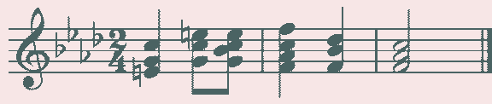

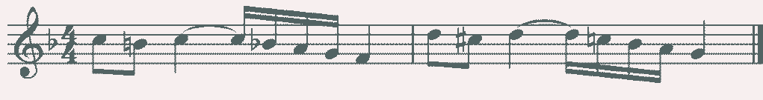
Пение двухголосных диатонических и модулирующих секвенций.

Пример 24 | 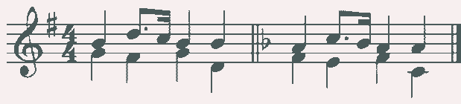

Сольфеджирование, пение с листа
Пение мелодий с более сложными мелодическими и ритмическими оборотами, элементами хроматизма, модуляциями в пройденных тональностях и размерах с дирижированием.
Чтение с листа мелодий в пройденных тональностях, включающих движение по звукам обращений доминантового септаккорда, уменьшенного трезвучия, скачки на все пройденные интервалы, несложные виды хроматизма.
Пение двухголосных примеров дуэтами и с собственным исполнением второго голоса на фортепиано и дирижированием.
Пение мелодий, песен, романсов с собственным аккомпанементом по нотам.
Транспонирование выученных мелодий.
Транспонирование с листа на секунду вверх и вних.
Ритмические упражнения
Ритмические упражнения с использованием пройденных длительностей и ритмических групп:
- ритмы с залигованными нотами,
- ритм триоль шестнадцатых,
- ритмы с восьмыми в размерах 3/8, 6/8.
Пение мелодий с ритмическим аккомпанементом.
Двухголосные ритмические упражнения группами и индивидуально.
Ритмические диктанты.
Сольмизация выученных примеров и с листа.
Слуховой анализ
Определение на слух и осознание в прослушанном музыкальном построении его формы (период, предложения, фразы, секвенции, каденции).
Определение мелодических оборотов, включающих движение по звукам обращений доминантового септаккорда, уменьшенного трезвучия, субдоминантовых аккордов в гармоническом мажоре, скачки на пройденные интервалы.
Определение альтерации в мелодии (IV повышенная ступень в мажоре и в миноре).
Определение модуляции в параллельную тональность, в тональность доминанты.
Определение интервалов в ладу и от звука, последовательностей из интервалов в тональности (6-7 интервалов).
Пример 25 | 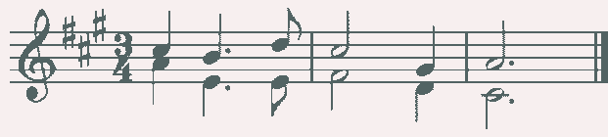
Определение аккордов в ладу и от звука, последовательностей из нескольких аккордов (6-7 аккордов).
Музыкальный диктант
Различные формы устного диктанта, запись мелодий по памяти.
Письменный диктант в объеме 8 тактов, в пройденных тональностях и размерах, включающий пройденные обороты (элементы гармонического мажора, повышение IV ступени), движение по звукам пройденных аккордов, скачки на пройденные интервалы, изученные ритмические фигуры с залигованными нотами, триоли. Возможно модулирующее построение в параллельную тональность или тональность доминанты.

Пример 26

Пример 27 | 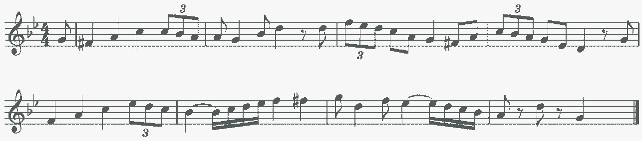

Творческие задания
Импровизация и сочинение мелодий в пройденных тональностях, в том числе в гармоническом виде мажора, включающих обороты с альтерацией IV ступени, модулирующих построений.
Импровизация и сочинение мелодий, включающих движения по звукам пройденных аккордов, скачки на изученные интервалы.
Импровизация и сочинение мелодий с использованием ритмических фигур с залигованными нотами, триолей шестнадцатых, ритмических фигур с восьмыми в размерах 3/8, 6/8.
Импровизация и сочинение мелодий на заданный ритмический рисунок.
Сочинение, подбор подголоска.
Сочинение, подбор аккомпанемента к мелодии с использованием пройденных аккордов в разной фактуре.

7. Седьмой класс:
Учебно-тематический план
 |  | Название темы | Кол-во часов
I четверть
1. | Повторение материала, пройденного в 6 классе: - гармонический мажор; - обращения D7 с разрешением; |  |  | 1.5
2. | Повторение материала, пройденного в 6 классе: - УМ 5/3 на VII и II ступенях; - вводные септаккорды; - характерные интервалы в гармонических ладах. |  |  | 1.5
3. | Пение гамм, отдельных ступеней, мелодических оборотов, включающих интонации пройденных интервалов и аккордов, с использованием альтерированных ступеней. |  |  | 1.5
4. | Освоение всех тональностей кварто-квинтового круга (энгармонически равные тональности). |  |  | 1.5
5. | Тональности первой степени родства. Сольфеджирование упражнений с использованием модуляций и отклонений в тональности первой степени родства. |  |  | 3.0
6. | Септаккорд II ступени (для подвинутых групп). |  |  | 1.5
7. | Закрепление пройденного материала. |  |  | 1.5
II четверть
1. | Лады народной музыки. Пентатоника. Общие сведения о семиступенных диатонических народных ладах (ознакомление на музыкальном материале). |  |  | 3.0
2. | Сольфеджирование и пение с листа мелодий в семиступенных диатонических народных ладах, пентатонике. |  |  | 1.5
3. | Хроматическая мажорная и минорная гамма. |  |  | 1.5
4. | Три способа транспозиции. |  |  | 1.5
5. | Увеличенное трезвучие в мажоре и миноре (для подвинутых групп). |  |  | 1.5
6. | Знаки сокращения нотного письма. |  |  | 1.5
8. | Закрепление пройденного материала. |  |  | 1.5
III четверть
1. | Терминология. Мелизмы. |  |  | 1.5
2. | Группировка длительностей в простых и сложных размерах. Смешанные размеры. |  |  | 1.5
3. | Построение изученных трех - четырехзвучных аккордов от звука и во всех тональностях. |  |  | 1.5
4. | Закрепление знаний интервального состава всех видов трезвучия, секстаккорда, квартсекстаккорда и доминантсекстаккорда и его обращений, вводных септаккордов, септаккорда II ступени. |  |  | 1.5
5. | Ритмические упражнения с использованием изученных размеров и длительностей (в смешанных, переменных размерах). |  |  | 1.5
6. | Определение на слух и осознание мелодических оборотов, включающих движение по звукам изученных интонаций (альтерированные ступени, хроматическая гамма, характерные интервалы и т.д.). |  |  | 1.5
7. | Определение на слух и осознание последовательностей аккордов с использованием: D7 с обращениями, вводных септаккордов в основном виде и обращений; УМ5/3 и УВ 5/3 на VII и II ступенях; трезвучия VI ступени, септаккорда II ступени и аккордов субдоминантовой группы (VIb). |  |  | 1.5
8. | Пение гамм натурального и гармонического мажора; всех видов минора, пение хроматических гамм. |  |  | 1.5
IV четверть
1. | Пение характерных интервалов и тритонов в тональности, чтение с листа. |  |  | 1.5
2. | Пение мелодий во всех тональностях с модуляцией и отклонением в тональности первой степени родства; |  |  | 1.5
3. | Определение на слух и осознание мелодических оборотов, включающих движение по звукам изученных интонаций (альтерированные ступени, хроматическая гамма, характерные интервалы и т.д.); последовательностей аккордов с использованием: D7 с обращениями, вводных септаккордов в основном виде и обращений; УМ5/3 и УВ 5/3 на VII и II ступенях; трезвучия VI ступени, септаккорда II ступени. |  |  | 1.5
4. | Пение последовательности всех изученных аккордов с плавным голосоведением (вертикаль). |  |  | 1.5
5. | Пение гамм диатонических народных ладов и пентатоники. |  |  | 1.5
6. | Написание диктанта в объеме 8-10 тактов, включающего пройденные мелодические обороты. |  |  | 1.5
7. | Обобщение изученного материала. |  |  | 1.5
8. | Итоговый зачет. |  |  | 1,5
 | ИТОГО: |  |  | 49,5

7 класс: Содержание учебного предмета
Теория музыки
Тональности до 7 знаков в ключе.
Малый вводный септаккорд.
Уменьшенный вводный септаккорд.
Диатонические лады.
Пентатоника.
Правописание хроматической гаммы.
Переменный размер.
Тональности 1 степени родства.
Модуляции в родственные тональности.
Различные виды внутритактовых синкоп.
Интонационные упражнения
Пение гамм до 7 знаков в ключе (три вида минора, натуральный и гармонический вид мажора).
Пение мелодических оборотов с использованием альтерированных ступеней.
Пение диатонических ладов.
Пение мажорной и минорной пентатоники.
Пение всех пройденных диатонических интервалов от звука и в тональности вверх и вниз.
Пение характерных интервалов в гармоническом виде мажора и минора.
Пройденных интервалов от звука и в тональности двухголосно.
Пение вводных септаккордов в натуральном и гармоническом виде мажора и минора.
Пение одного из голосов аккордовой или интервальной последовательности с проигрыванием остальных голосов на фортепиано.
Пение секвенций (одноголосных, двухголосных, однотональных или модулирующих).
Пример 28 | 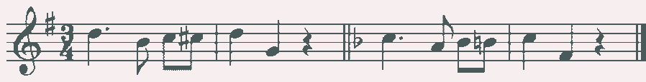
Пример 29 | 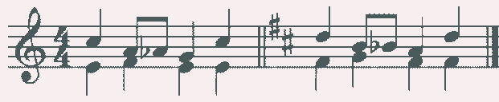

Сольфеджирование, чтение с листа
Разучивание и пение с дирижированием мелодий в пройденных тональностях, включающих альтерированные ступени, отклонения и модуляции в родственные тональности, интонации пройденных интервалов и аккордов, с использованием пройденных ритмических фигур в изученных размерах, в том числе в размерах 3/2, 6/4.
Разучивание и пение мелодий в диатонических ладах.
Чтение с листа мелодий, включающих пройденные интонационные и ритмические трудности.
Пение двухголосных примеров дуэтом и с собственным исполнением второго голоса на фортепиано.
Пение выученных мелодий, песен, романсов с собственным аккомпанементом на фортепиано по нотам.
Транспонирование выученных мелодий на секунду и терцию.
Ритмические упражнения
Ритмические упражнения с использованием всех пройденных длительностей и размеров.
Различные виды внутритактовых синкоп.
Дирижерский жест в размерах 3/2, 6/4.
Дирижерский жест в переменных размерах.
Ритмические диктанты.
Сольмизация выученных примеров и при чтении с листа.
Слуховой анализ
Определение на слух и осознание в прослушанном музыкальном построении его формы (период, предложения, фразы, секвенции, каденции), размера, ритмических особенностей
Определение мелодических оборотов, включающих движение по звукам вводных септаккордов, обращений доминантового септаккорда, скачки на пройденные диатонические и характерные интервалы
Определение альтерации в мелодии (IV повышенная в мажоре и в миноре, VI пониженная в мажоре, II пониженная в миноре, II повышенная в мажоре).
Определение модуляции в родственные тональности.
Определение диатонических ладов, пентатоники.
Определение всех пройденных интервалов в ладу и от звука, последовательностей из интервалов в тональности (7-8 интервалов).
Пример 30 | 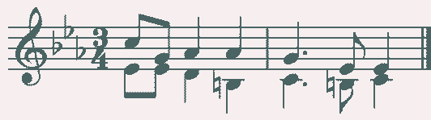

Пример 31 | 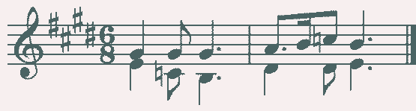

Определение всех пройденных аккордов от звука, функций аккордов в ладу, последовательностей из нескольких аккордов (7-8 аккордов).

Пример 32 | 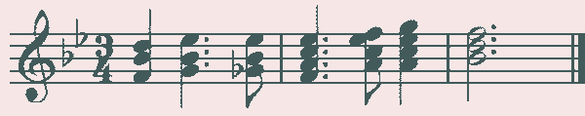

Пример 33 | 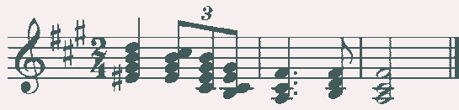

Музыкальный диктант
Различные формы устного диктанта, запись мелодий по памяти.
Письменный диктант в объеме 8-10 тактов, в пройденных тональностях и размерах, включающий пройденные мелодические обороты, альтерации неустойчивых ступеней, движение по звукам пройденных аккордов, скачки на пройденные интервалы, изученные ритмические фигуры с различными видами синкоп. Возможно модулирующее построение в родственные тональности.
Пример 34 | 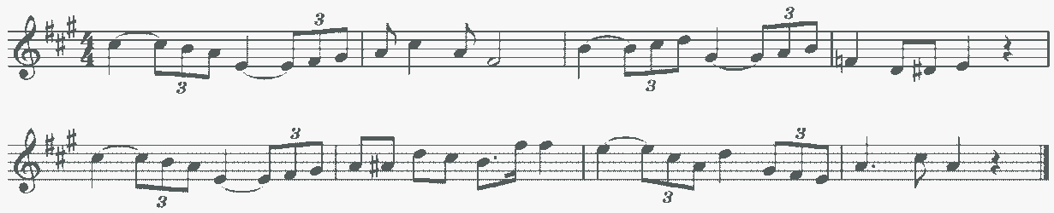

Пример 35 | 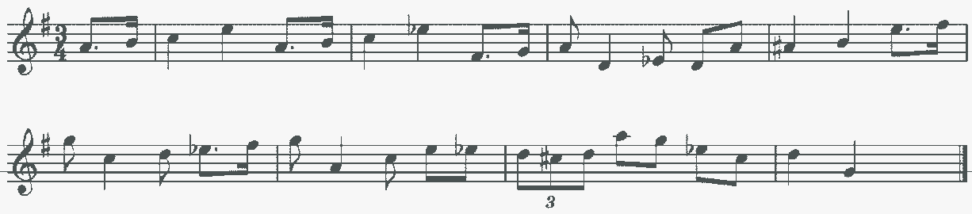

Запись простейших двухголосных примеров, последовательности интервалов.
Запись аккордовой последовательности.
Творческие задания
Импровизация и сочинение мелодий в тональностях и размерах, включающих интонации пройденных интервалов и аккордов, альтерированных ступеней, отклонений и модуляций в первую степень родства, пройденные ритмические фигуры.
Импровизация и сочинение мелодий на заданный ритмический рисунок.
Импровизация и сочинение мелодий различного характера, формы, жанра.
Импровизация и сочинение мелодий в диатонических ладах. в пентатонике.
Подбор подголоска к мелодии.
Подбор аккомпанемента к мелодии.
Сочинение и запись двухголосных построений.
Сочинение и запись аккордовых последовательностей.

Примерные требования на итоговом зачете в 7 классе
Письменно – записать самостоятельно музыкальный диктант, соответствующий требованиям настоящей программы.
Устно:
- пение пройденных гамм, отдельных ступеней, в том числе альтерированных,
- пение пройденных интервалов от звука вверх и вниз,
- пение пройденных интервалов в тональности,
- пение пройденных аккордов от звука вверх и вниз,
- пение пройденных аккордов в тональности,
- определение на слух отдельно взятых интервалов и аккордов,
- определение на слух последовательности интервалов или аккордов в тональности,
- чтение одноголосного примера с листа,
- пение одноголосного примера, заранее выученного наизусть.
Образец устного опроса:
1. Спеть три вида гаммы соль-диез минор.
2. Спеть натуральный и гармонический вид гаммы Ре-бемоль мажор.
3. Спеть с разрешением в тональности Си мажор IV повышенную, VI пониженную ступени.
4. Спеть с разрешением в тональности си-бемоль минор IV повышенную, VII повышенную ступени.
5. Спеть от звука ре вверх м.2, м.6, от звука си вниз ч.4, м.7, от звука ми вверх б.3, б.6.
6. Спеть в тональностях Ля-бемоль мажор и до-диез минор тритоны в натуральном и гармоническом виде с разрешением.
7. Спеть в тональностях Ми мажор и фа минор уменьшенные трезвучия с разрешением.
8. Данный от звука ре малый мажорный септаккорд разрешить как доминантовый в две тональности.
9. Определить на слух сыгранные вне тональности аккорды и интервалы.
10. Определить на слух последовательность из интервалов или аккордов в тональности (см. нотные примеры 25, 26 в разделе «Методические рекомендации»).
11. Спеть один из заранее выученных наизусть одноголосных примеров (например, Б.Калмыков, Г.Фридкин. Одноголосие: №№571, 576).
12. Прочитать с листа мелодию соответствующей трудности (например, Г.Фридкин. Чтение с листа: №№352, 353).

8 класс (дополнительный)
Учебно-тематический план
 | Название темы | Кол-во часов
1 | 1 четверть  Повторение материала 7 класса | 1,5
2 | Характерные интервалы ув.2, ум.7 ум.4, ув.5 в гармоническом мажоре и гармоническом миноре | 3
3 | Параллельные, одноименные, энгармонически равные тональности | 1,5
4 | Вспомогательные и проходящие хроматические звуки. | 1,5
5 | Правописание хроматической гаммы. Малый вводный септаккорд в натуральном мажоре | 1,5
6 | Уменьшенный вводный септаккорд в гармоническом мажоре | 1,5
7 | Текущий контроль | 1,5
1 | 2 четверть  Прерванный оборот в мажоре и гармоническом миноре. | 3
2 | Септаккорд II ступени в мажоре и в миноре. | 3
3 | Уменьшенный вводный септаккорд в гармоническом миноре | 1,5
4 | Тональности с семью знаками в ключе | 1,5
5 | Различные виды внутритактовых синкоп. Построение и разрешение ув.2 и ум.7 от звука | 1,5
6 | Текущий контроль | 1,5
1 | 3 четверть  Увеличенное трезвучие в гармоническом мажоре и гармоническом миноре. | 1,5
2 | Виды септаккордов: малый мажорный, малый минорный, малый с уменьшенной квинтой, уменьшенный. | 3
3 | Размеры 9/8, 12/8. | 1,5
4 | Междутактовые синкопы. | 1,5
5 | Обращения вводного септаккорда. | 3
6 | Обращения септаккорда II ступени. | 1,5
7 | Текущий контроль | 1,5
1 | 3 четверть  Обращения увеличенных трезвучий. | 1,5
2 | Обращения уменьшенных трезвучий. | 1,5
3 | Мелодический вид мажора. | 1,5
4 | Диатонические лады | 1,5
5 | Период, отклонения, модуляция в родственные тональности | 3
6 | Итоговое занятие | 3
 | ИТОГО: | 49,5

8 класс. Содержание занятий
Теория музыки
Все употребительные тональности.
Параллельные, одноименные, энгармонически равные тональности.
Вспомогательные и проходящие хроматические звуки.
Правописание хроматической гаммы.
Прерванный оборот в мажоре и гармоническом миноре.
Септаккорд II ступени в мажоре и в миноре.
Увеличенное трезвучие в гармоническом мажоре и гармоническом миноре.
Виды септаккордов: малый мажорный, малый минорный, малый с уменьшенной квинтой, уменьшенный.
Размеры 9/8, 12/8.
Междутактовые синкопы.
Обращения вводного септаккорда.
Обращения септаккорда II ступени.
Обращения увеличенных трезвучий.
Обращения уменьшенных трезвучий.
Мелодический вид мажора.
Интонационные упражнения
Пение гамм до 7 знаков в ключе (три вида минора, натуральный и гармонический вид мажора, в продвинутых группах – мелодический вид мажора).
Пение мелодических оборотов с использованием хроматических вспомогательных, хроматических проходящих звуков.
Пение хроматической гаммы, оборотов с ее фрагментами.
Пение всех пройденных интервалов от звука и в тональности вверх и вниз.
Пение пройденных интервалов от звука и в тональности двухголосно.
Пение септаккордов (малый мажорный, малый минорный, малый с уменьшенной квинтой, уменьшенный).
Пение обращений малого мажорного септаккорда.
Пение увеличенного трезвучия.
Пение одного из голосов аккордовой или интервальной последовательности с проигрыванием остальных голосов на фортепиано
Пение секвенций (одноголосных, двухголосных, диатонических или модулирующих).

Пример 37 | 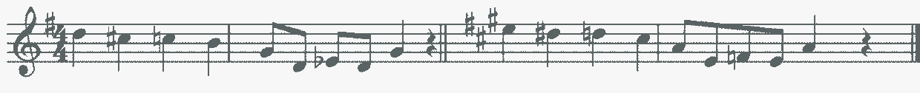

Пример 38 | 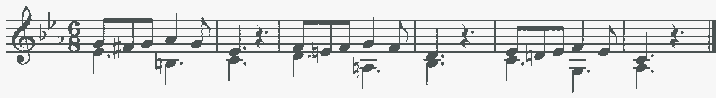

Сольфеджирование, чтение с листа
Разучивание и пение с дирижированием мелодий в пройденных тональностях, включающих хроматические вспомогательные и проходящие звуки, элементы хроматической гаммы, отклонения и модуляции в родственные тональности, интонации пройденных интервалов и аккордов, с использованием пройденных ритмических фигур в изученных размерах, в том числе в размерах 9/8, 12/8.
Закрепление навыка чтения с листа и дирижирования.
Пение двухголосных примеров дуэтом и с собственным исполнением второго голоса на фортепиано.
Пение выученных мелодий, песен, романсов с собственным аккомпанементом на фортепиано по нотам.
Транспонирование выученных мелодий на секунду и терцию, закрепление навыка транспонирования.
Ритмические упражнения
Ритмические упражнения с использованием всех пройденных длительностей и размеров.
Различные виды междутактовых синкоп.
Размеры 9/8, 12/8.
Ритмические диктанты.
Сольмизация выученных примеров и при чтении с листа.
Слуховой анализ
Определение на слух и осознание в прослушанном музыкальном построении его формы (период, предложения, фразы, секвенции, каденции), размера, ритмических особенностей.
Определение мелодических оборотов, включающих движение по звукам пройденных септаккордов, увеличенного трезвучия, скачки на пройденные интервалы.
Определение хроматических вспомогательных и проходящих звуков, фрагментов хроматической гаммы в мелодии.
Определение отклонений и модуляций в родственные тональности.
Определение всех пройденных интервалов в ладу и от звука, в мелодическом и гармоническом звучании, последовательностей из интервалов в тональности (8-10 интервалов).

Пример 36 | 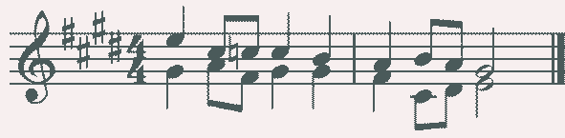

Пример 37 | 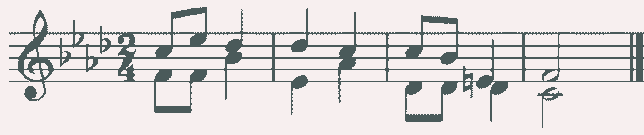

Определение всех пройденных аккордов от звука, функций аккордов в ладу, последовательностей из нескольких аккордов (8-10 аккордов).

Пример 38 | 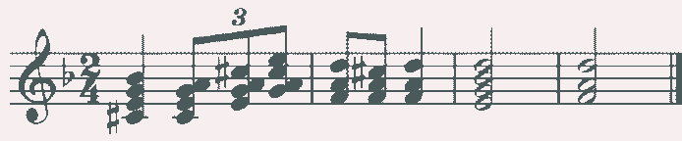

Пример 39 | 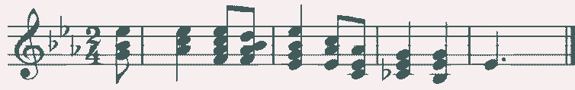

Музыкальный диктант
Различные формы устного диктанта, запись мелодий по памяти
Письменный диктант в объеме 8-10 тактов в пройденных тональностях и размерах, включающий пройденные мелодические обороты, хроматические вспомогательные и хроматические проходящие звуки, движение по звукам пройденных аккордов, скачки на пройденные интервалы, изученные ритмические фигуры с различными видами синкоп, триолей, залигованных нот. Возможно модулирующее построение в родственные тональности.

Пример 40

Пример 41 | 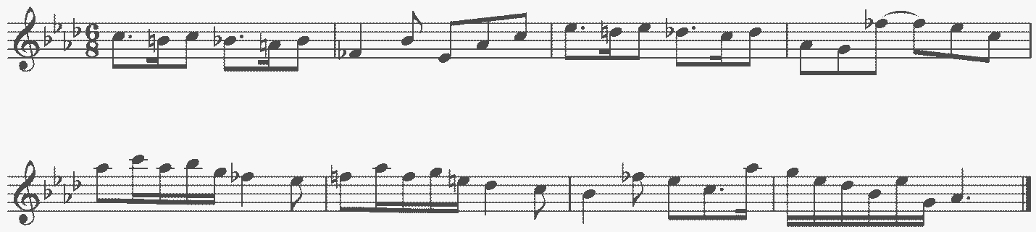

Запись простейших двухголосных примеров, последовательности интервалов.
Запись аккордовых последовательностей.
Творческие задания
Импровизация и сочинение мелодий в пройденных тональностях и размерах, включающих интонации пройденных интервалов и аккордов, хроматические проходящие и вспомогательные звуки, отклонения и модуляции в тональности первой степени родства, пройденные ритмические фигуры.
Импровизация и сочинение мелодий на заданный ритмический рисунок.
Импровизация и сочинение мелодий различного характера, формы, жанра.
Подбор подголоска к мелодии.
Подбор аккомпанемента к мелодии.
Сочинение и запись двухголосных построений.
Сочинение и запись аккордовых последовательностей.
Запись несложных двухголосных диктантов (4-8 тактов), последовательности интервалов.

Пример 42 | 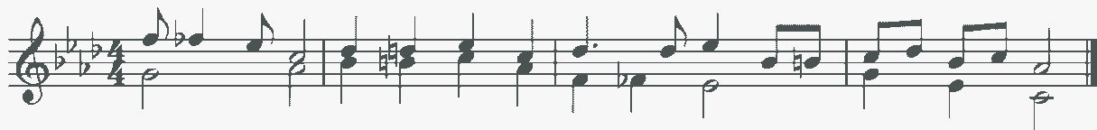

Запись аккордовых последовательностей.
Творческие задания
Импровизация и сочинение мелодий в пройденных тональностях и размерах, включающих интонации пройденных интервалов и аккордов, хроматические проходящие и вспомогательные звуки, отклонения и модуляции в тональности первой степени родства, пройденные ритмические фигуры.
Импровизация и сочинение мелодий на заданный ритмический рисунок.
Импровизация и сочинение мелодий различного характера, формы, жанра.
Подбор подголоска к мелодии.
Подбор аккомпанемента к мелодии.
Сочинение и запись двухголосных построений.
Сочинение и запись аккордовых последовательностей.

III. Требования к уровню подготовки обучающихся

Результатом освоения программы учебного предмета «Сольфеджио» является приобретение обучающимися следующих знаний, умений и навыков:
сформированный комплекс знаний, умений и навыков, отражающий наличие у обучающегося художественного вкуса, сформированного звуковысотного музыкального слуха и памяти, чувства лада, метроритма, знания музыкальных стилей, способствующих творческой самостоятельности, в том числе:
первичные теоретические знания, в том числе, профессиональной музыкальной терминологии;
умение сольфеджировать одноголосные, двухголосные музыкальные примеры, записывать музыкальные построения средней трудности с использованием навыков слухового анализа, слышать и анализировать аккордовые и интервальные цепочки;
умение осуществлять анализ элементов музыкального языка;
умение импровизировать на заданные музыкальные темы или ритмические построения;
навыки владения элементами музыкального языка (исполнение на инструменте, запись по слуху и т.п.).
Результатом освоения программы учебного предмета «Сольфеджио» с дополнительным годом обучения является приобретение обучающимися также следующих знаний, умений и навыков:
– умения осуществлять элементарный анализ нотного текста с точки зрения его построения и роли выразительных средств (лад, звукоряд, гармония, фактура) в контексте музыкального произведения;
– формирование навыков сочинения и импровизации музыкального текста;
– формирование навыков восприятия современной музыки.

IV. Формы и методы контроля, система оценок

- Аттестация: цели, виды, форма, содержание аттестации обучающихся
Цели аттестации: установить соответствие достигнутого учеником уровня знаний и умений на определенном этапе обучения программным требованиям.
Формы контроля: текущий, промежуточный, итоговый.
Текущий контроль осуществляется регулярно преподавателем на уроках, он направлен на поддержание учебной дисциплины, ответственную организацию домашних занятий. При выставлении оценок учитываются качество выполнения предложенных заданий, инициативность и самостоятельность при выполнении классных и домашних заданий, темпы продвижения ученика. Особой формой текущего контроля является контрольный урок в конце каждой четверти
Промежуточный контроль – контрольный урок в конце каждого учебного года. Итоговый контроль – осуществляется по окончании курса обучения. Учебным планом предусмотрен итоговый контроль в форме зачета в 4 и 7 классах.
Виды и содержание контроля:
- устный опрос (индивидуальный и фронтальный), включающий основные формы работы – сольфеджирование одноголосных и двухголосных примеров, чтение с листа, слуховой анализ интервалов и аккордов вне тональности и в виде последовательности в тональности, интонационные упражнения;
- самостоятельные письменные задания - запись музыкального диктанта, слуховой анализ, выполнение теоретического задания;
- «конкурсные» творческие задания (на лучший подбор аккомпанемента, сочинение на заданный ритм, лучшее исполнение и т. Д.).

2. Критерии оценки
Уровень приобретенных знаний, умений и навыков должен соответствовать программным требованиям. Задания должны выполняться в полном объеме и в рамках отведенного на них времени, что демонстрирует приобретенные учеником умения и навыки. Индивидуальный подход к ученику может выражаться в разном по сложности материале при однотипности задания. Для аттестации учащихся используется дифференцированная 5-балльная система оценок.
2.1. Музыкальный диктант
Оценка 5 (отлично)– музыкальный диктант записан полностью без ошибок в пределах отведенного времени и количества проигрываний. Возможны небольшие недочеты (не более двух) в группировке длительностей или записи хроматических звуков.
Оценка 4 (хорошо) - музыкальный диктант записан полностью в пределах отведенного времени и количества проигрываний. Допущено 2-3 ошибки в записи мелодической линии, ритмического рисунка, либо большое количество недочетов.
Оценка 3 (удовлетворительно) - музыкальный диктант записан полностью в пределах отведенного времени и количества проигрываний, допущено большое количество (4-8) ошибок в записи мелодической линии, ритмического рисунка, либо музыкальный диктант записан не полностью (но больше половины).
Оценка 2 (неудовлетворительно) – музыкальный диктант записан в пределах отведенного времени и количества проигрываний, допущено большое количество грубых ошибок в записи мелодической линии и ритмического рисунка, либо музыкальный диктант записан меньше, чем наполовину.
2.2. Сольфеджирование, интонационные упражнения, слуховой анализ
Оценка 5 (отлично) – чистое интонирование, хороший темп ответа, правильное дирижирование, демонстрация основных теоретических знаний.
Оценка 4 (хорошо) – недочеты в отдельных видах работы: небольшие погрешности в интонировании, нарушения в темпе ответа, ошибки в дирижировании, ошибки в теоретических знаниях.
Оценка 3 (удовлетворительно) – ошибки, плохое владение интонацией, замедленный темп ответа, грубые ошибки в теоретических знаниях.
Оценка 2 (неудовлетворительно) - грубые ошибки, невладение интонацией, медленный темп ответа, отсутствие теоретических знаний.

V. Методическое обеспечение учебного процесса

- Методические рекомендации преподавателям по основным формам работы

  - Рекомендации по планированию
Учебно-тематические планы содержат примерное распределение учебного материала каждого класса в течение всего срока обучения. Преподаватель может спланировать порядок изучения тем исходя из особенностей каждой учебной группы, собственного опыта, сложившихся педагогических традиций.
При планировании занятий необходимо учитывать, что гармоничное и эффективное развитие музыкального слуха, музыкальной памяти, музыкального мышления возможно лишь в случае регулярного обращения на каждом уроке к различным формам работы (сольфеджирование, слуховой анализ, запись диктантов, интонационные, ритмические, творческие упражнения) независимо от изучаемой в данный момент темы.
Основные формы работы и виды заданий на уроках сольфеджио служат для развития музыкального слуха, памяти, чувства ритма, творческой инициативы, помогают практическому освоению теоретического материала, формируют навыки чтения с листа, чистого интонирования, слухового анализа, записи мелодий по слуху, подбора аккомпанемента. На каждом уроке необходимо пропорционально сочетать упражнения по развитию интонационных навыков, сольфеджированию, ритмические упражнения, слуховой анализ, различные виды музыкальных диктантов, задания на освоение теоретических понятий, творческие упражнения.

  - Рекомендации к содержанию и структуре занятий
Самостоятельные занятия по сольфеджио являются необходимым условием для успешного овладения теоретическими знаниями, формирования умений и навыков. Самостоятельная работа опирается на домашнее задание, которое должно содержать новый изучаемый в данный момент материал и закрепление пройденного, а также включать разные формы работы:
- выполнение теоретического (возможно письменного) задания,
- сольфеджирование мелодий по нотам,
- разучивание мелодий наизусть,
- транспонирование,
- интонационные упражнения (пение гамм, оборотов, интервалов, аккордов),
- исполнение двухголосных примеров с собственным аккомпанементом,
- игру на фортепиано интервалов, аккордов, последовательностей,
- ритмические упражнения,
- творческие задания (подбор баса, аккомпанемента, сочинение мелодии, ритмического рисунка).
Объем задания должен быть посильным для ученика. Необходимо разъяснить учащимся, что домашние занятия должны быть регулярными от урока к уроку, ежедневными или через день, по 10-20 минут. Задания должны выполняться в полном объеме. Начинать подготовку к следующему уроку лучше с той части задания, которая предусматривает проработку новых теоретических сведений, с упражнений на развитие музыкальной памяти (заучивание наизусть, транспонирование), или с тех форм работы, которые вызывают у ученика наибольшие трудности, чтобы иметь возможность в течение недели проработать данное задание несколько раз. На уроках нужно показывать ученикам, как работать над каждым видом домашнего задания (как разучить одноголосный, двухголосный пример, как прорабатывать интервальные, аккордовые последовательности, интонационные упражнения). Ученикам надо объяснить, как можно самостоятельно работать над развитием музыкального слуха и памяти, подбирая по слуху различные музыкальные примеры, записывая мелодии по памяти, сочиняя и записывая музыкальные построения.

  - Рекомендации по основным формам и видам работы

    - Интонационные упражнения
Одной из задач учебного предмета сольфеджио является формирование навыка чистого интонирования. Интонационные упражнения включают в себя пение гамм и различных тетрахордов, отдельных ступеней, мелодических оборотов, секвенций, интервалов в тональности и от звука, аккордов в тональности и от звука. На начальном этапе обучения рекомендуется петь интонационные упражнения хором или группами, а затем переходить к индивидуальному исполнению. Интонационные упражнения исполняются без аккомпанемента на фортепиано с предварительной настройкой, но в отдельных случаях допустима «помощь» фортепиано в виде гармонического аккомпанемента, подчеркивающего тяготение, ладовую краску. Интонационные упражнения в начале обучения выполняются в среднем темпе, в свободном ритме; в дальнейшем желательна определенная ритмическая организация. На начальном этапе обучения рекомендуется использовать ручные знаки, карточки с порядковыми номерами ступеней, «лесенку», изображающую ступени гаммы и другие наглядные пособия.
Интонационные упражнения могут быть многоголосными. Рекомендуется пропевание интервалов, аккордов и их последовательностей в гармоническом (двухголосном, трехголосном) звучании. Интонационные упражнения выполняются как в ладу, так и от звука (вверх и вниз). С помощью интонационных упражнений можно прорабатывать теоретический материал, подготовиться к сольфеджированию, чтению с листа, активизировать слух и память перед музыкальным диктантом или слуховым анализом.

    - Сольфеджирование и чтение с листа
Сольфеджирование способствует выработке правильных певческих навыков, интонационной точности, формированию дирижерского жеста, развитию чувства ритма, воспитанию сознательного отношения к музыкальному тексту. С первых уроков необходимо следить за правильным звукоизвлечением, дыханием, положением корпуса при пении. Следует учитывать особенности детского голосового аппарата, работать в удобном диапазоне («до» первой октавы – «ре», «ми» второй), постепенно расширяя его. Примеры для сольфеджирования и для чтения с листа должны исполняться с дирижированием (на начальном этапе возможно тактирование). В младших классах рекомендуется сольфеджирование и чтение с листа хором, группами с постепенным переходом к индивидуальному исполнению. Развитию внутреннего слуха и внимания способствует исполнение мелодии фрагментами хором и одним учеником, вслух и про себя.
Сольфеджирование и чтение с листа предполагает пение без аккомпанемента, но в трудных интонационных оборотах или при потере ощущения лада можно поддержать пение гармоническим сопровождением. Отдельным видом работы является исполнение песен с аккомпанементом фортепиано по нотам (на начальном этапе - с сопровождением педагога, в старших классах – со своим собственным).
Примеры для сольфеджирования и чтения с листа должны опираться на интонации пройденных интервалов, аккордов, знакомые мелодические обороты, включать известные ритмические фигуры. Естественно, примеры для чтения с листа должны быть проще. Перед началом исполнения любого примера необходимо его проанализировать с точки зрения известных мелодических оборотов, движения по звукам аккордов, интервалов, нахождения определенных ритмических рисунков. Как подготовительное упражнение можно использовать сольмизацию примеров (проговаривание названий звуков в ритме с дирижированием). Очень важна художественная ценность исполняемых примеров, доступность их для данного возраста, стилистическое разнообразие.
Как можно раньше следует вводить пение двухголосных примеров с использованием параллельного движения голосов, подголосочного склада с преобладанием унисонов. Работа над имитационным двухголосием начинается с пения канонов. Двухголосные примеры исполняются вначале группами, затем с аккомпанементом одного из голосов (педагогом, другим учеником, самостоятельно), дуэтами. В двухголосии также необходимо приучать учеников к дирижированию, в том числе и при исполнении одного из голосов на фортепиано.
В старших классах одним из видов сольфеджирования является исполнение песен, романсов с собственным аккомпанементом на фортепиано по нотам. Этот вид задания должен учитывать степень владения учеником фортепиано, технические и координационные трудности не должны заслонять от учеников первоочередную задачу – исполнение музыкального произведения. Очень важен подбор репертуара для подобных заданий: он должен быть посильным, понятным ученикам и в то же время представлять несомненную художественную ценность. Воспитание музыкального вкуса – еще одна из задач уроков сольфеджио, и наибольшее возможности для этого представляют такие формы работы как сольфеджирование, слуховой анализ.

    - Ритмические упражнения
Ритмические упражнения необходимы для развития чувства метроритма – важной составляющей комплекса музыкальных способностей. На начальном этапе следует опираться на то, что у детей восприятие ритма связано с двигательной реакцией, будь то ходьба, танцевальные движения, бег, хлопки. Целесообразно на уроках сольфеджио на начальном этапе уделять большое внимание различным двигательным упражнениям и детскому оркестру из ударных инструментов, даже при наличии в программе таких предметов как ритмика и оркестр (оркестр К. Орфа, коллективное инструментальное музицирование и т.д.). Можно рекомендовать разнообразные ритмические упражнения:
- простукивание ритмического рисунка знакомой песни, мелодии (карандашом, хлопками, на ударных инструментах);
- повторение ритмического рисунка, исполненного педагогом;
- простукивание ритмического рисунка по нотной записи, на карточках;
- проговаривание ритмического рисунка с помощью закрепленных за длительностями определенных слогов;
- исполнение ритмического остинато к песне, пьесе;
- ритмический аккомпанемент к мелодии, песне, пьесе;
- ритмическая партитура, двух- и трехголосная;
- ритмические каноны (с текстом, на слоги);
- ритмический диктант (запись ритмического рисунка мелодии или ритмического рисунка, исполненного на ударном инструменте, хлопками, карандашом).
Каждая новая ритмическая фигура должна быть, прежде всего, воспринята эмоционально и практически проработана в ритмических упражнениях, а затем - включена в другие виды работы: сольфеджирование, чтение с листа, музыкальный диктант.
Большую роль в развитии чувства метроритма играет дирижирование. Необходимо на раннем этапе обучения обращать внимание учеников на ритмическую пульсацию (доли), вводить различные упражнения – тактирование, выделение сильной доли - для дальнейшего перехода к дирижированию. На протяжении нескольких лет планомерно отрабатываются навыки дирижерского жеста в разных размерах, в том числе, при чтении с листа и при пении двухголосия. Начинать работу с дирижерским жестом лучше при пении знакомых выученных мелодий и слушании музыки.

    - Слуховой анализ
Этот вид работы подразумевает развитие музыкального восприятия учеников. Не следует ограничивать слуховой анализ лишь умением правильно определять сыгранные интервалы или аккорды. Слуховой анализ – это осознание услышанного. Соответственно, необходимо учить детей эмоционально воспринимать услышанное и уметь слышать в нем конкретные элементы музыкального языка. Для этого нужно использовать и примеры из музыкальной литературы, и специальные инструктивные упражнения.
При прослушивании одноголосной мелодии необходимо обращать внимание на ладовые, структурные особенности (членение на фразы, повторы, секвенции), определять размер, узнавать в ней знакомые мелодические и ритмические обороты.
При прослушивании многоголосного построения необходимо обращать внимание на знакомые гармонические обороты из аккордов, интервалов, на тип фактуры.
При слуховом анализе фрагментов из музыкальной литературы необходимо обращать внимание учеников на соотношение определенных элементов музыкального языка и эмоциональной выразительности музыки. В дидактических примерах можно требовать более детального разбора:
- анализ звукорядов, гамм, отрезков гамм;
- отдельных ступеней лада и мелодических оборотов;
- ритмических оборотов;
- интервалов в мелодическом звучании вверх и вниз от звука и в тональности;
- интервалов в гармоническом звучании от звука и в тональности;
- последовательности из нескольких интервалов в тональности (с определением величины интервала и его положения в тональности);
- аккордов в мелодическом звучании с различным чередованием звуков в тональности и от звука;
- аккордов в гармоническом звучании от звука и в тональности (с определением их функциональной принадлежности);
- последовательности из аккордов в тональности (с определением их функциональной принадлежности);
Желательно, чтобы дидактические упражнения были организованы ритмически.
На начальном этапе слуховой анализ проходит, как правило, в устной форме. В старших классах возможно использование письменной формы работы, но рекомендуется это делать после предварительного устного разбора, так как это способствует осознанию целостности музыкального построения и развитию музыкальной памяти.

    - Музыкальный диктант
Музыкальный диктант – форма работы, которая способствует развитию всех составляющих музыкального слуха и учит осознанно фиксировать услышанное. Работа с диктантами в классе предполагает различные формы:
- устные диктанты (запоминание и пропевание на нейтральный слог и с названием нот 2-4-тактовой мелодии после двух-трех проигрываний);
- диктант по памяти (запись выученной в классе или дома мелодии);
- ритмический диктант (запись данного ритмического рисунка или запись ритмического рисунка мелодии);
- музыкальный диктант с предварительным разбором (совместный анализ с преподавателем особенностей структуры мелодии, размера, ладовых особенностей, движения мелодии, использованных ритмических рисунков). На предварительный разбор отводится 2-3 проигрывания (5-10 минут), затем ученики приступают к записи мелодии. Эту форму диктанта целесообразно широко использовать в младших классах, а также при записи мелодий, в которых появляются новые элементы музыкального языка;
- музыкальный диктант без предварительного разбора (запись диктанта в течение установленного времени за определенное количество проигрываний, обычно 8-10 прогрываний в течение 20-25 минут). Эта форма диктанта наиболее целесообразна для учащихся старших классов, так как предполагает уже сформированное умение самостоятельно анализировать мелодию.
Перед началом работы над мелодическим диктантом необходима тщательная настройка в тональности, для которой можно использовать интонационные упражнения, сольфеджирование, задания по слуховому анализу.
Навык записи мелодии формируется постепенно и требует постоянной тщательной работы на каждом уроке. Записанный диктант предполагает его проверку с анализом допущенных ошибок и дальнейшую работу в классе и дома. Ученики могут определить и подписать в диктанте новые или знакомые мелодические обороты, ритмические фигуры, подобрать к диктанту второй голос или аккомпанемент, выучить его наизусть, транспонировать письменно или устно в другие тональности.
Музыкальным материалом для диктанта могут служить примеры из музыкальной литературы, специальных сборников диктантов, а также мелодии, сочиненные самим преподавателем.
    - Творческие задания
Развитие творческих способностей учащихся играет в процессе обучения огромную роль. В творческих заданиях ученик может реализовать свою индивидуальность, психологически раскрепоститься, испытать радостные эмоции. Все это вместе способствует формированию интереса к музыкальной деятельности. Творческие задания на уроках сольфеджио активизируют слуховое внимание, тренируют различные стороны музыкального слуха, музыкальную память, развивают художественный вкус. Вместе с тем необходимо творческие задания тесно связывать с основными разделами курса сольфеджио, так как их целью является закрепление теоретических знаний, формирование основных умений и навыков (запись мелодий, определение на слух, интонирование).
Творческие задания можно начинать с начального этапа обучения. Детям более доступны творческие упражнения, связанные с ритмической импровизацией. Простейшие мелодические задания на начальном этапе могут состоять в допевании, досочинении мелодии (формирование ощущения ладового тяготения). В дальнейшем задания могут содержать импровизацию ритмических и мелодических вариантов, и, наконец, сочинение собственных мелодических и ритмических построений. Постепенно в творческие задания добавляются упражнения, связанные с подбором и сочинением второго голоса, аккомпанемента, сначала из предложенных звуков или аккордов, затем с самостоятельным поиском гармонических средств. Данные задания каждый педагог может разнообразить, опираясь на собственный опыт и музыкальный вкус.
Творческие задания эффективны на всех этапах обучения. Кроме того, они помогают выявить детей, имеющих склонности к импровизации, композиции, и направить внимание на развитие данных способностей, а возможно, и будущую профессиональную ориентацию.

- Рекомендации по организации самостоятельной работы учащихся
Самостоятельная работа учащихся по сольфеджио основана на выполнении домашнего задания. Время, предусмотренное на выполнение домашнего задания, рассчитывается исходя из затрат времени на отдельные виды заданий (сольфеджирование, интонационные упражнения, теоретические задания, творческие задания и др.) и составляет от 1 часа в неделю. Целесообразно равномерно распределять время на выполнение домашнего задания в течение недели (от урока до урока), затрачивая на это 10-20 минут в день. Домашнюю подготовку рекомендуется начинать с заданий, в которых прорабатывается новый теоретический материал и с упражнений на развитие музыкальной памяти (выучивание примеров наизусть, транспонирование), чтобы иметь возможность несколько раз вернуться к этим заданиям на протяжении недели между занятиями в классе. Должное время необходимо уделить интонационным упражнениям и сольфеджированию. Ученик должен иметь возможность проверить чистоту своей интонации и научиться это делать самостоятельно на фортепиано (или на своем инструменте).

VI. Списки рекомендуемой учебно-методической литературы

1. Учебная литература
- Баева Н., Зебряк Т. Сольфеджио 1 -2 класс. М.: Кифара, 2006
- Давыдова Е., Запорожец С. Сольфеджио. 3 класс. М.: Музыка 1993
- Давыдова Е. Сольфеджио 4 класс. М.: Музыка, 2007
- Давыдова Е. Сольфеджио 5 класс. М.: Музыка, 1991
- Драгомиров П. Учебник сольфеджио. М.: Музыка 2010
- Золина Е. Домашние задания по сольфеджио 1-7 классы. М.: Престо, 2007
- Золина Е., Синяева Л., Чустова Л. Сольфеджио. Интервалы. Аккорды. 6-8 классы. М.: Классика XXI, 2004
- Золина Е., Синяева Л., Чустова Л. Сольфеджио. Музыкальный синтаксис. Метроритм. 6-8 классы. М.: Классика XXI, 2004
- Золина Е., Синяева Л., Чустова Л. Сольфеджио. Диатоника. Лад. Хроматика. Модуляция. 6-8 классы. М.: Классика XXI, 2004
- Калинина Г. Рабочие тетради по сольфеджио 1-7 классы. М.: 2000-2005
- Калмыков Б., Фридкин Г. Сольфеджио. Часть 1. Одноголосие. М.: Музыка, 1971
- Калмыков Б., Фридкин Г. Сольфеджио. Часть 2. Двухголосие. М.: Музыка, 1970
- Калужская Т. Сольфеджио 6 класс. М.: Музыка, 2005
- Ладухин Н. Одноголосное сольфеджио.
- Металлиди Ж. Сольфеджио. Мы играем, сочиняем и поем. Для 1-7 классов детской музыкальной школы. СПб: Композитор, 2008
- Никитина Н. Сольфеджио (1-7 классы). М., 2009
- Островский А., Соловьев С., Шокин В. Сольфеджио. М.: Классика-XXI, 2003
- Панова Н. Конспекты по элементарной теории музыки. М.: Престо, 2003
- Панова Н. Прописи по сольфеджио для дошкольников. М.: Престо, 2001
- Рубец А. Одноголосное сольфеджио
- Стоклицкая Т. 100 уроков сольфеджио для маленьких. Приложение для детей, ч.1 и 2. М.: Музыка, 1999
- Фридкин Г. Чтение с листа на уроках сольфеджио. М., 1982

2. Учебно-методическая литература
- Алексеев Б., Блюм Д. Систематический курс музыкального диктанта. М., 1991
- Базарнова В. 100 диктантов по сольфеджио. М., 1993.
- Быканова Е. Стоклицкая Т. Музыкальные диктанты 1-4 классы. ДМШ. М.: 1979
- Давыдова Е. Сольфеджио. 3 класс. ДМШ Методическое пособие. М., 1976

Давыдова Е. Сольфеджио. 4 кл. ДМШ. Методическое пособие. М.: Музыка, 2005
- Давыдова Е. Сольфеджио. 5 кл. ДМШ. Методическое пособие. М.: Музыка, 1981
- Жуковская Г., Казакова Т., Петрова А. Сборник диктантов по сольфеджио. М., 2007
- Калужская Т. Сольфеджио 6 класс ДМШ. Учебно-методическое пособие. М., 1988
- Ладухин Н. 1000 примеров музыкального диктанта. М.: Композитор, 1993
- Лопатина И. Сборник диктантов. Одноголосие и двухголосие. М.: Музыка, 1985
- Музыкальные диктанты для детской музыкальной школы (сост. Ж. Металлиди, А. Перцовская). М. СПб.: Музыка, 1995
- Русяева И. Одноголосные диктанты. М., 1999
- Русяева И. Развитие гармонического слуха на уроках сольфеджио. М., 1993
- Стоклицкая Т. 100 уроков сольфеджио для самых маленьких. Ч.1 и 2. М., 1999

